Resolución del Pleno del Instituto de Transparencia, Acceso a la Información Pública y Protección de Datos Personales del Estado de México y Municipios, con domicilio en Metepec, Estado de México, de fecha veintiocho de abril de dos mil veintiuno.

VISTO el expediente conformado con motivo del Recurso de Revisión 00341/INFOEM/IP/RR/2021, interpuesto por XXXXXXXXXXXXXXXX, en lo sucesivo Recurrente o Particular, en contra de la respuesta del Sujeto Obligado, Ayuntamiento de Polotitlán, a la solicitud de acceso a la información pública 00118/POLOTI/IP/2020, se emite la presente Resolución, con base en los Antecedentes y Considerandos que a continuación se exponen:

ANTECEDENTES:

- Presentación de la solicitud de información.

En fecha dieciocho de diciembre de dos mil veinte, se tuvo por recibida una solicitud de acceso a la información pública, a través del Sistema de Acceso a la Información Mexiquense (SAIMEX), ante el Sujeto Obligado Ayuntamiento de Polotitlán, a la que se le asignó el número de expediente 00118/POLOTI/IP/2020, mediante la cual se solicitó lo siguiente:

00118/POLOTI/IP/2020
DESCRIPCIÓN CLARA Y PRECISA DE LA INFORMACIÓN SOLICITADA

“Solicito en archivo PDF: 1.-Una lista de los vehículos adquiridos por el ayuntamiento desde año 2018 hasta la fecha (incluir especificaciones del vehículo, número de placa, costo, forma en el que fue adquirido, factura de compra y rubro presupuestal) 2-. Una lista del parque vehicular total del ayuntamiento y del sistema DIF municipal y especificar el estatus del pago de tenencia de cada uno. 3.- Una lista de la cantidad total de patrullas con las que cuenta el ayuntamiento y señalar cuántas de ellas cuentan con rotulación, cuántas con placas y cuántas con vidrios polarizados. 4.- Un informe detallado del recurso destinados anualmente desde el año 2015 hasta la fecha para el combustible de patrullas, ambulancias y camiones recolectores de basura (especificar cuánto se destina para cada grupo de vehículos cada mes). 5.-Un informe de cuántos elementos de seguridad pública están contratados por el municipio y cuántos de ellos tienen uniforme homologado. 6.- Cuántos de los empleados de la administración pública municipal declararon algún conflicto de interés en su declaración patrimonial y de intereses y que puesto ocupan. 7.- Un informe del costo de la techumbre del Centro de Desarrollo Social, incluir contrato de obra y/o de licitación y rubro presupuestal.” (Sic)

El Particular no anexó archivos a la interposición del recurso.
Modalidad de entrega a través del SAIMEX

- Respuesta del Sujeto Obligado

En fecha ocho de febrero de dos mil veintiuno, el Ayuntamiento de Polotitlán, notificó al Particular, mediante el Sistema de Acceso a la Información Mexiquense (SAIMEX), la respuesta a la solicitud de información número 00118/POLOTI/IP/2020, mediante la remisión del archivo doc00307720210208152752.pdf. Dicho archivo contiene el oficio TMP/00261/2021 de la Tesorera municipal, donde proporciona su respuesta a los cuestionamientos, tal y como se plasma a continuación:

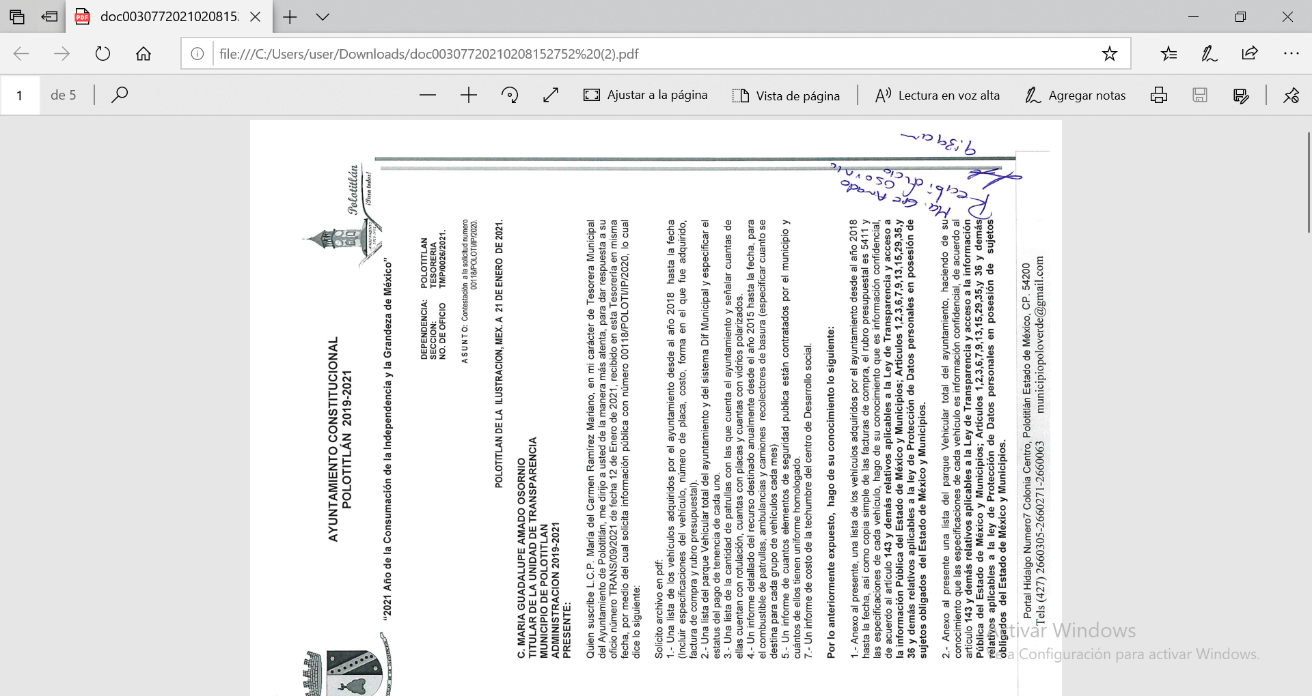

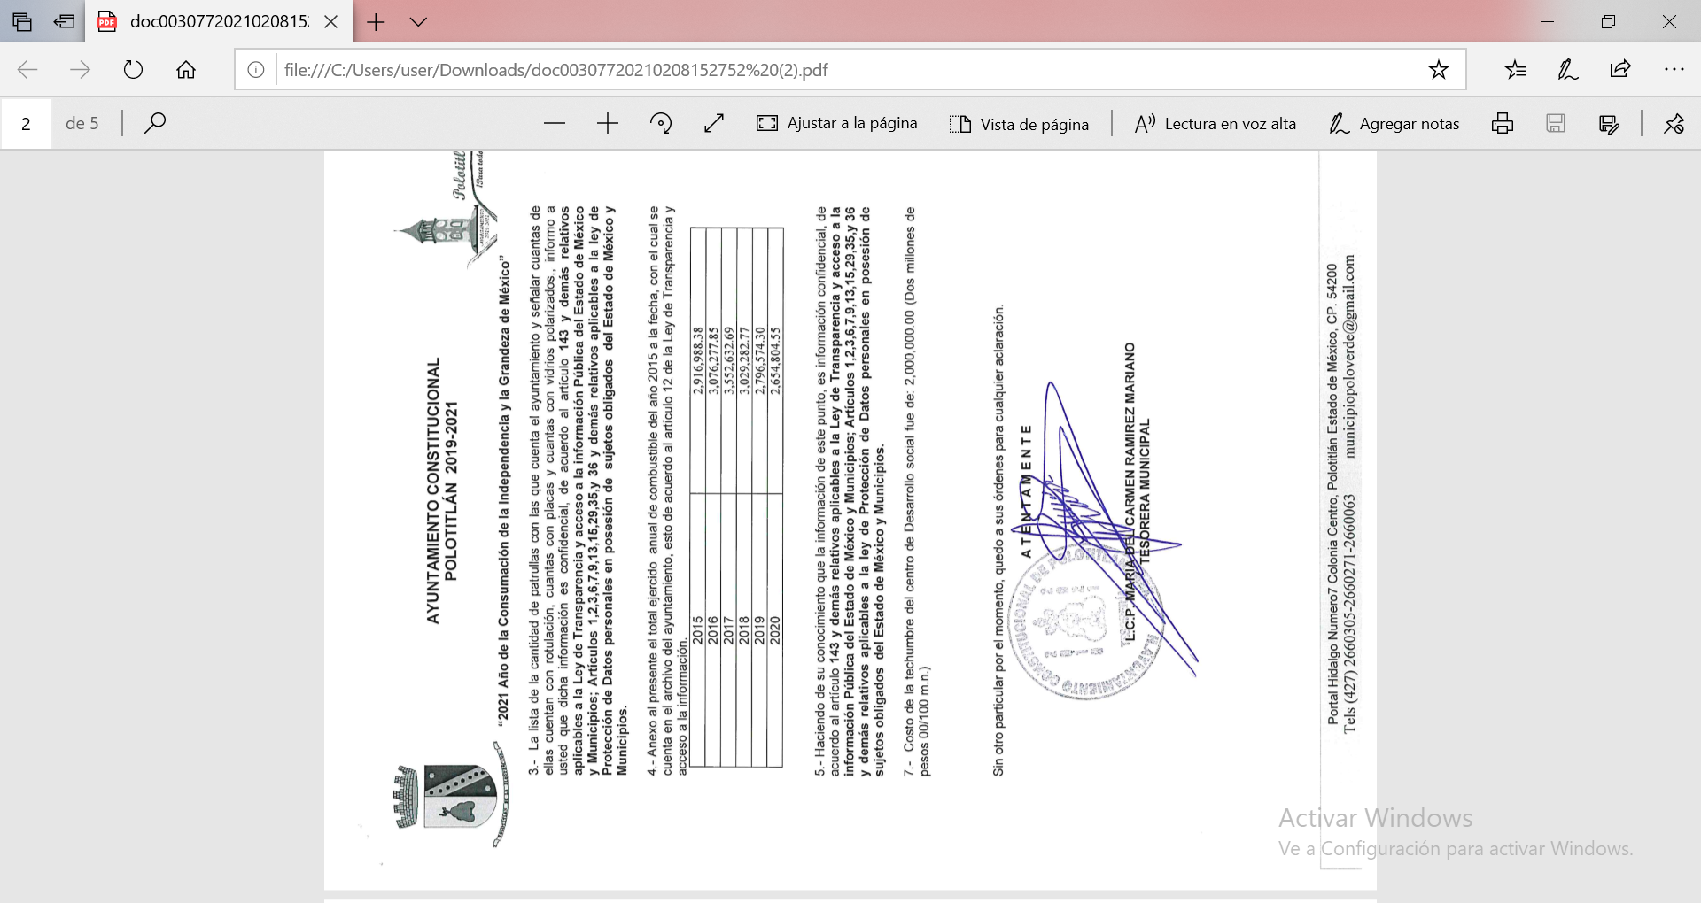
II. Interposición del Recurso de Revisión.

En fecha once de febrero de dos mil veintiuno, se recibió en este Instituto, a través del Sistema de Acceso a la Información Mexiquense (SAIMEX), el Recurso de Revisión interpuesto por el Recurrente, en los siguientes términos:

SOLICITUD 00118/POLOTI/IP/2020
ACTO IMPUGNADO
“Solicitud de información con Folio 00118/POLOTI/IP/2020 al Gobierno municipal de Polotitlán” (Sic)

RAZONES O MOTIVOS DE LA INCONFORMIDAD
“En el punto 4.- "Un informe detallado del recurso destinados anualmente desde el año 2015 hasta la fecha para el combustible de patrullas, ambulancias y camiones recolectores de basura (especificar cuánto se destina para cada grupo de vehículos cada mes)" No se especificó cuánto se destina para cada grupo de vehículos cada mes. -Y No se dio respuesta al punto: 6.-"Cuántos de los empleados de la administración pública municipal declararon algún conflicto de interés en su declaración patrimonial y de intereses y que puesto ocupan". (Sic)

El Particular no adjuntó archivos a la interposición del Recurso de Revisión.

IV.- Trámite del Recurso de Revisión ante el Instituto

- Turno del Recurso de Revisión.

El once de febrero de dos mil veintiuno, el Sistema de Acceso a la Información Mexiquense (SAIMEX), asignó el número de expediente 00341/INFOEM/IP/RR/2021 al medio de impugnación que nos ocupa, con base en el sistema aprobado por el Pleno de este Órgano Garante y lo turnó al Comisionado Ponente Luis Gustavo Parra Noriega, para los efectos del artículo 185, fracción I de la Ley de Transparencia y Acceso a la Información Pública del Estado de México y Municipios.

- Admisión del Recurso de Revisión.

El diecisiete de febrero de dos mil veintiuno, se acordó la admisión del Recurso de Revisión interpuesto por el Recurrente en contra del Sujeto Obligado, en términos del artículo 185, fracciones I y II de la Ley de Transparencia y Acceso a la Información Pública del Estado de México y Municipios, lo que fue notificado a las partes el mismo día, a través del Sistema de Acceso a la Información Mexiquense (SAIMEX), en el que se les otorgó un plazo de siete días hábiles posteriores a la misma, para que manifestaran lo que a su derecho conviniera y formularan alegatos.

En tal sentido, el Sujeto Obligado rindió su informe justificado el veintiséis de febrero de dos mil veintiuno, donde ratificó su respuesta inicial; por su parte el Recurrente no realizó manifestación alguna.

- Ampliación del plazo para resolver.

El diecinueve de abril de dos mil veintiuno, con fundamento en lo dispuesto por el artículo 181, párrafo tercero, de la Ley de Transparencia y Acceso a la Información Pública del Estado de México y Municipios, se acordó ampliar por un periodo de quince días hábiles, el plazo para resolver el Recurso de Revisión que nos ocupa; acto que fue notificado a las partes, el mismo día, mediante el Sistema de Acceso a la Información Mexiquense (SAIMEX).

- Cierre de instrucción.

El veintidós de abril de dos mil veintiuno, al no existir diligencias pendientes por desahogar, se emitió el acuerdo por medio del cual se declaró cerrada la instrucción y se determinó pasar el expediente a resolución, en términos de lo dispuesto en los artículos 185, fracciones VI y VIII de la Ley de Transparencia y Acceso a la Información Pública del Estado de México y Municipios, mismo que fue notificado a las partes el mismo día, a través del Sistema de Acceso a la Información Mexiquense (SAIMEX).

En razón de que fue debidamente sustanciado el expediente electrónico y no existe diligencia pendiente de desahogo, se emite la resolución que conforme a Derecho proceda, de acuerdo a los siguientes:

CONSIDERANDOS:

PRIMERO. Competencia.

El Instituto de Transparencia, Acceso a la Información Pública y Protección de Datos Personales del Estado de México y Municipios, es competente para conocer y resolver el presente recurso de revisión interpuesto por la parte recurrente, conforme a lo dispuesto en los artículos 6°, apartado A, de la Constitución Política de los Estados Unidos Mexicanos; 5°, párrafos vigésimo noveno, trigésimo y trigésimo primero, fracciones I, II, III, IV y V de la Constitución Política del Estado Libre y Soberano de México; 1°, 8°, 9°, 10, 37 y 42, fracciones I, II y III, de la Ley General de Transparencia y Acceso a la Información Pública; 1°, 2°, fracciones II y IV; 13, 29, 36, fracciones I y II; 176, 178, 179, 181 párrafo tercero, 185, 188 y 189 de la Ley Transparencia y Acceso a la Información Pública del Estado de México y Municipios; 7°, 9°, fracciones I y XXIV y 11 del Reglamento Interior del Instituto de Transparencia, Acceso a la Información Pública y Protección de Datos Personales del Estado de México y Municipios.

SEGUNDO. Causales de improcedencia y sobreseimiento.

De las constancias que forman parte del Recurso de Revisión que se analiza, se advierte que previo al estudio del fondo de la litis, es necesario estudiar las causales de improcedencia y sobreseimiento que se adviertan, para determinar su procedencia.

Causales de improcedencia.

Este Instituto realiza el estudio oficioso de las causales de improcedencia, por tratarse de una cuestión de orden público y de estudio preferente (acorde con el Criterio orientador en la Tesis de Jurisprudencia “IMPROCEDENCIA.” (Semanario Judicial de la Federación, Quinta Época, 1985, pág. 262), el cual establece que debe examinarse previamente la procedencia del juicio de amparo, sea que las partes lo soliciten o no, por ser una cuestión de orden público; de tal suerte, deberá ser desechado cualquier Recurso de Revisión que actualice alguno de los supuestos establecidos en el artículo 191 de la Ley de Transparencia y Acceso a la Información Pública del Estado de México y Municipios, por ser improcedente.

En el presente caso, no se actualiza ninguna de las causales de improcedencia establecidas en el ordenamiento jurídico previamente señalado, toda vez que: el recurso fue presentado dentro del plazo establecido en el artículo 178 de la Ley la materia; además, que este Instituto no tiene conocimiento de que se encuentre en trámite algún medio de defensa presentado por el Recurrente ante otra instancia; no existió prevención alguna; la veracidad de la respuesta no formó parte del agravio; ni se realizó una consulta o ampliación a los alcances del requerimiento informativo.

Asimismo, se actualizan las causales de procedencia del recurso de revisión señalada en el artículo 179, fracción V, de la Ley en cita, pues la parte Recurrente se inconformó por la entrega de información incompleta.

Causales de sobreseimiento.

Por ser de previo y especial pronunciamiento, este Instituto analiza si se actualiza alguna causal de sobreseimiento.

El artículo 192 de la Ley Transparencia y Acceso a la Información Pública del Estado de México y Municipios, señala las causales por las cuales se puede sobreseer en todo o en parte, el Recurso de Revisión; así, del análisis realizado por este Instituto, se advierte que no se actualiza algún supuesto de sobreseimiento; lo anterior, en virtud de que no hay constancias en el expediente en que se actúa, de que el Recurrente se haya desistido del recurso, haya fallecido, sobreviniera alguna causal de improcedencia, que el Sujeto Obligado hubiese modificado o revocado el acto impugnado o bien, haya quedado sin materia.

En ese orden de ideas, se considera procedente entrar al fondo del presente asunto.

TERCERO. Determinación de la Controversia.

Una vez realizado el estudio de las constancias que integran el expediente en que se actúa, se desprende que el Recurrente se inconformó por la respuesta incompleta a su solicitud de información, por lo que se actualiza la causal de procedencia señalada en el artículo 179, fracción V de la Ley en cita, pues del análisis a los argumentos vertidos por la Recurrente en su Recurso de Revisión se advierte que se inconformó con la respuesta incompleta a su solicitud.
Lo anterior se desprende de las documentales que obran en el expediente electrónico del Recurso de Revisión que nos ocupa, consistentes en: la solicitud de acceso a la información, la respuesta del Sujeto Obligado y el escrito recursal; instrumentales que se toman en cuenta a efecto de resolver el presente medio de impugnación, conforme a lo dispuesto por el artículo 185, fracción IV, de la Ley de Transparencia y Acceso a la Información Pública del Estado de México y Municipios.

CUARTO. Marco normativo aplicable en materia de transparencia y acceso a la información pública.

El artículo 6°, Apartado A), fracción I de la Constitución Política de los Estados Unidos Mexicanos, establece que toda la información en posesión de cualquier autoridad, entidad, órgano y organismo de los Poderes Ejecutivo, Legislativo y Judicial, órganos autónomos, partidos políticos, fideicomisos y fondos públicos, así como de cualquier persona física, moral o sindicato que reciba y ejerza recursos públicos o realice actos de autoridad en el ámbito federal, estatal y municipal, es pública y sólo podrá ser reservada temporalmente por razones de interés público y seguridad nacional, en los términos que fijen las leyes. En la interpretación de este derecho deberá prevalecer el principio de máxima publicidad. Los sujetos obligados deberán documentar todo acto que derive del ejercicio de sus facultades, competencias o funciones, la ley determinará los supuestos específicos bajo los cuales procederá la declaración de inexistencia de la información.

La Ley General de Transparencia y Acceso a la Información Pública, publicada en el Diario Oficial de la Federación el 4 de mayo de 2015, dispone en su artículo 70, que en la Ley Federal y de las Entidades Federativas se contemplará que los sujetos obligados pongan a disposición del público y mantengan actualizada, en los respectivos medios electrónicos, de acuerdo con sus facultades, atribuciones, funciones u objeto social, según corresponda, la información, por lo menos, de los temas, documentos y políticas que a continuación se señalan. Describiendo más adelante cada supuesto.

En este sentido, los Lineamientos técnicos generales para la publicación, homologación y estandarización de la información de las obligaciones establecidas en el título quinto y en la fracción IV del artículo 31 de la Ley General de Transparencia y Acceso a la Información Pública, que deben de difundir los sujetos obligados en los portales de Internet y en la Plataforma Nacional de Transparencia, establecen los formatos para dar cumplimiento a las Obligaciones de Transparencia, así como los plazos de actualización.

Por su parte, en materia local, el artículo 5°, fracción I de la Constitución Política del Estado Libre y Soberano de México, es coincidente con la Constitución Federal, al establecer que toda la información en posesión de cualquier autoridad Estatal o Municipal, así como de los órganos autónomos, es pública y solo podrá ser reservada temporalmente por razones de interés público en los términos que fijen las leyes.

La Ley de Transparencia y Acceso a la Información Pública del Estado de México y Municipios (Reglamentaria del artículo 5° de la Constitución Local), establece lo siguiente:

El artículo 12 que, quienes generen, recopilen, administren, manejen, procesen, archiven o conserven información pública serán responsables de la misma en los términos de las disposiciones jurídicas aplicables.

Los sujetos obligados sólo proporcionarán la información pública que se les requiera y que obre en sus archivos y en el estado en que ésta se encuentre. La obligación de proporcionar información no comprende el procesamiento de la misma, ni el presentarla conforme al interés del solicitante; no estarán obligados a generarla, resumirla, efectuar cálculos o practicar investigaciones.

El artículo 18, que los sujetos obligados deberán documentar todo acto que derive del ejercicio de sus facultades, competencias o funciones, considerando desde su origen la eventual publicidad y reutilización de la información que generen.

El artículo 19, que se presume que la información debe existir si se refiere a las facultades, competencias y funciones que los ordenamientos jurídicos aplicables otorgan a los sujetos obligados.

En los casos en que ciertas facultades, competencias o funciones no se hayan ejercido, se debe motivar la respuesta en función de las causas que motiven tal circunstancia.

QUINTO. Estudio de Fondo.

Tal y como se desprende de la solicitud de información pública, el Particular requirió al Ayuntamiento de Polotitlán, la siguiente información en formato PDF:

1.-Los vehículos adquiridos por el ayuntamiento desde año 2018 hasta la fecha de presentación de la solicitud.
2.- El parque vehicular total del ayuntamiento y del sistema DIF municipal y especificar el estatus del pago de tenencia de cada uno.
3.- La cantidad total de patrullas con las que cuenta el ayuntamiento y señalar cuántas de ellas cuentan con rotulación, cuántas con placas y cuántas con vidrios polarizados.
4.- El recurso destinado anualmente desde el año 2015 hasta la fecha de presentación de la solicitud para el combustible de patrullas, ambulancias y camiones recolectores de basura.
5.-Cuántos elementos de seguridad pública están contratados por el municipio y cuántos de ellos tienen uniforme homologado.
6.- Cuántos de los empleados de la administración pública municipal declararon algún conflicto de interés en su declaración patrimonial y de intereses y que puesto ocupan.
7.- El costo de la techumbre del Centro de Desarrollo Social, incluir contrato de obra y/o de licitación y rubro presupuestal.

En ese orden de ideas, es menester clarificar si el Sujeto Obligado cuenta con atribuciones para haber generado o poseer dicha información dentro de sus archivos, de acuerdo con lo siguiente:

La ley Orgánica Municipal del Estado de México, establece que
Artículo 31.- Son atribuciones de los ayuntamientos:
I a XVIII…
XIXXIX. Aprobar anualmente a más tardar el 20 de diciembre, su Presupuesto de Egresos, en base a los ingresos presupuestados para el ejercicio que corresponda, el cual podrá ser adecuado en función de las implicaciones que deriven de la aprobación de la Ley de Ingresos Municipal que haga la Legislatura, así como por la asignación de las participaciones y aportaciones federales y estatales.
Si cumplido el plazo que corresponda no se hubiere aprobado el Presupuesto de Egresos referido, seguirá en vigor hasta el 28 o 29 de febrero del ejercicio fiscal inmediato siguiente, el expedido para el ejercicio inmediato anterior al de la iniciativa en discusión, únicamente respecto del gasto corriente.
Los Ayuntamientos al aprobar su presupuesto de egresos, deberán señalar la remuneración de todo tipo que corresponda a un empleo, cargo o comisión de cualquier naturaleza, determinada conforme a principios de racionalidad, austeridad, disciplina financiera, equidad, legalidad, igualdad y transparencia, sujetándose a lo dispuesto por el Código Financiero y demás disposiciones legales aplicables.
Las remuneraciones de todo tipo del Presidente Municipal, Síndicos, Regidores y servidores públicos en general, incluyendo mandos medios y superiores de la administración municipal, serán determinadas anualmente en el presupuesto de egresos correspondiente y se sujetarán a los lineamientos legales establecidos para todos los servidores públicos municipales.
Los ayuntamientos podrán promover el financiamiento de proyectos productivos de las mujeres emprendedoras.
XX a XLVI. …”

“Artículo 48.- El presidente municipal tiene las siguientes atribuciones:
I a X. …
XI. Supervisar la administración, registro, control, uso, mantenimiento y conservación adecuados de los bienes del municipio;
XII a XXV. …”

“Artículo 53.- Los síndicos tendrán las siguientes atribuciones:
I a VI. …
VII. Intervenir en la formulación del inventario general de los bienes muebles e inmuebles propiedad del municipio, haciendo que se inscriban en el libro especial, con expresión de sus valores y de todas las características de identificación, así como el uso y destino de los mismos;
VIII. Regularizar la propiedad de los bienes inmuebles municipales, para ello tendrán un plazo de ciento veinte días hábiles, contados a partir de la adquisición;
IX. Inscribir los bienes inmuebles municipales en el Registro Público de la Propiedad, para iniciar los trámites correspondientes tendrán un plazo de ciento veinte días hábiles contados a partir de aquel en que concluyo el proceso de regularización;
X a XVII. …”

Artículo 91.- La Secretaría del Ayuntamiento estará a cargo de un Secretario, el que, sin ser miembro del mismo, deberá ser nombrado por el propio Ayuntamiento a propuesta del Presidente Municipal como lo marca el artículo 31 de la presente ley. Sus faltas temporales serán cubiertas por quien designe el Ayuntamiento y sus atribuciones son las siguientes:
I a X. …
XI. Elaborar con la intervención del síndico el inventario general de los bienes muebles e inmuebles municipales, así como la integración del sistema de información inmobiliaria, que contemple los bienes del dominio público y privado, en un término que no exceda de un año contado a partir de la instalación del ayuntamiento y presentarlo al cabildo para su conocimiento y opinión.
En el caso de que el ayuntamiento adquiera por cualquier concepto bienes muebles o inmuebles durante su ejercicio, deberá realizar la actualización del inventario general de los bienes muebles e inmuebles y del sistema de información inmobiliaria en un plazo de ciento veinte días hábiles a partir de su adquisición y presentar un informe trimestral al cabildo para su conocimiento y opinión.
Artículo 97.- La hacienda pública municipal se integra por:
I. Los bienes muebles e inmuebles propiedad del municipio;
II. Los capitales y créditos a favor del municipio, así como los intereses y productos que generen los mismos;
III. Las rentas y productos de todos los bienes municipales;
IV. Las participaciones que perciban de acuerdo con las leyes federales y del Estado;
V. Las contribuciones y demás ingresos determinados en la Ley de Ingresos de los Municipios, los que decrete la Legislatura y otros que por cualquier título legal reciba;
VI. Las donaciones, herencias y legados que reciban.
Bando Municipal de Polotitlán 2021
Artículo 77. A la Dirección de Administración le corresponde abastecer, coordinar, planear, y difundir entre las dependencias de la Administración Pública Municipal, las políticas y procedimientos necesarios para el control eficiente de los recursos humanos, materiales, tecnológicos y de servicios generales que se proporcionan a las áreas y unidades administrativas en todas sus modalidades; para satisfacer las necesidades generales que constituyen el objeto de los servicios y funciones públicas.

Artículo 55. La Tesorería Municipal es la unidad administrativa encargada de la recaudación de los ingresos municipales y la administración de la hacienda pública municipal, responsable de realizar las erogaciones y funciones requeridas por el Ayuntamiento, el Presidente Municipal Constitucional y demás dependencias de la Administración Pública Municipal, de conformidad con el Código Financiero del Estado de México y Municipios, Ley Orgánica Municipal del Estado de México, la Ley de Gobierno Digital del Estado de México y Municipios y los demás ordenamientos legales vigentes aplicables a la materia.
Asimismo, deberá implementar las medidas y mecanismos previamente aprobados por el Ayuntamiento, tendientes a difundir el pago entre la población, ampliar la base de contribuyentes y estimular el pago oportuno. La Tesorería Municipal, a fin de cumplir su objetivo, iniciará el Procedimiento Administrativo de Ejecución apegado a la legalidad, instaurado a los contribuyentes que se encuentren en rezago de sus contribuciones. La Tesorería Municipal revisará, vigilará y analizará los ingresos y egresos de la Administración Pública Municipal, con la finalidad de incrementar y acreditar la recaudación Municipal, informando al Órgano Interno de Control sobre cualquier irregularidad para transparentar una sana cuenta hacendaria.
Asimismo, tendrá la facultad de iniciar, tramitar, resolver y ejecutar los procedimientos administrativos comunes y las visitas de verificación administrativa que se practiquen, previo desahogo de la garantía de audiencia atendiendo en todo momento lo dispuesto en los ordenamientos vigentes legales aplicables a la materia.
Las demás atribuciones establecidas en los artículos 93, 94 y 95 de la Ley Orgánica Municipal del Estado de México.

Una vez que ha quedado clara la relación entre la información solicitada y las diversas atribuciones que los antes citados dispositivos legales le confieren al Ayuntamiento de Polotitlán, se realizará el análisis de los agravios hechos valer por la ahora Recurrente, respecto a la respuesta proporcionada, para determinar si la misma fue correcta o, en efecto se lesionó el derecho de acceso a la información del Particular.

En principio, es de suma importancia señalar los objetivos de la Ley de Transparencia y Acceso a la Información Pública del Estado de México y Municipios, en relación con la obligación de acceso por parte de los Sujetos Obligados, los cuales se encuentran establecidos en el artículo 2° de dicho ordenamiento jurídico y son los siguientes:

• Proveer lo necesario para garantizar a toda persona el derecho de acceso a la información pública, a través de procedimientos sencillos, expeditos, oportunos y gratuitos;

• Transparentar la gestión pública, mediante la difusión de la información generada por los Sujetos Obligados, y

• Promover, fomentar y difundir la cultura de la transparencia en el ejercicio de la función pública, el acceso a la información y la participación ciudadana, así como, la rendición de cuentas.

Conforme a lo anterior, se deprende que los objetivos de la Ley de la materia, son establecer las bases que regirán las formas para garantizar el derecho de acceso a la información, mediante procesos sencillos y expeditos, la promoción, fomento y difusión de la cultura de transparencia y la rendición de cuentas, a través de establecimiento de políticas públicas y mecanismos que garanticen la publicidad de información oportuna, verificable, comprensible, actualizada y completa.

En ese orden de ideas, para la atención de las solicitudes de acceso a la información, debe privilegiarse el principio de máxima publicidad el cual dispone que toda la información en posesión de los sujetos Obligados será pública, completa, oportuna y accesible, sujeta a un claro régimen de excepciones que deberán estar definidas y ser legítimas y estrictamente necesarias en una sociedad democrática.
Para lograr lo precisado, los Sujetos obligados deben seguir el procedimiento para la atención a las solicitudes de acceso a la información, establecido en los artículos 151, 160, 162, 163, 164, 165 y 166, de la Ley de Transparencia y Acceso a la Información Pública del Estado de México y Municipios, el cual es el siguiente:

• Las Unidades de Transparencia de los Sujetos obligados deben garantizar las medidas y condiciones de accesibilidad para que toda persona puede ejercer el derecho de acceso a la información; por lo que, son las responsables de hacer las notificaciones correspondientes, además de llevar a cabo de todas las gestiones necesarias para facilitar el acceso de la información;

• La respuesta a los requerimientos informativos, deberán notificarse al interesado en el menor tiempo posible, que no podrá exceder de quince días hábiles, contados a partir del día siguiente a la presentación de esta. Excepcionalmente, el plazo referido podrá ampliarse por siete días hábiles más, cuando existan razones fundadas y motivadas, a través del Comité de Transparencia;

• Las Unidades de Transparencia garantizarán que las solicitudes se turnen a todas las áreas competentes que cuenten con la información o deban tenerla de acuerdo con sus facultades, funciones y atribuciones, para que realicen una búsqueda exhaustiva y razonable de la documentación solicitada, con el fin de que proporcionen las expresiones documentales que se encuentren en sus archivos o que estén constreñidos a elaborar;

• El acceso se dará en la modalidad de entrega y en su caso, de envío elegido por la solicitante, cuando no pueda entregarse en dicha modalidad, el Sujeto Obligado deberá ofrecer otras; por lo cual, deberá fundamentar y motivar la necesidad de modificar el medio de entrega, y
• Las Unidades de Transparencia, tendrán disponible la información requerida durante un plazo mínimo de sesenta días hábiles, contados a partir de que la solicitante hubiere realizado, en su caso, el pago respectivo, el cual deberá efectuarse en un plazo no mayor a treinta días hábiles; por lo que, una vez trascurrida dicha temporalidad, los Sujetos obligados darán por concluida la solicitud y procederán de ser el caso, a la destrucción del material.

En este sentido, con el objetivo de generar un estudio claro de las actuaciones, a continuación, se inserta una Tabla de relación, en la que se pueden observar de manera clara, la respuesta que recayó a la solicitud, así como la inconformidad expuesta por el Recurrente.

INFORMACIÓN SOLICITADA | RESPUESTA | COMENTARIOS
1.-Los vehículos adquiridos por el ayuntamiento desde año 2018 hasta la fecha de presentación de la solicitud. | Anexó lista de vehículos adquiridos por el ayuntamiento desde el año 2018 hasta la fecha.  Informó que el rubro presupuestal es 5411.  Sobre las especificaciones de cada vehículo, dijo que es información confidencial de acuerdo al artículo 143 y demás relativos aplicables de la Ley de Transparencia. | Se entregó un listado de vehículos totales con los que cuenta el Ayuntamiento y otro listado con los vehículos adquiridos desde el año 2018.  El Recurrente no se inconformó de este punto.
2.- El parque vehicular total del ayuntamiento y del sistema DIF municipal y especificar el estatus del pago de tenencia de cada uno. | No se entregó información. | Sin turno al Servidor Público Habilitado.
3.- La cantidad total de patrullas con las que cuenta el ayuntamiento y señalar cuántas de ellas cuentan con rotulación, cuántas con placas y cuántas con vidrios polarizados | Informó que corresponde a información es confidencial de acuerdo al artículo 143 y demás relativos aplicables de la Ley de Transparencia y Acceso a la Información Pública del Estado y los artículos 1, 2, 3, 6, 7, 9, 13, 15, 29, 35, 36 de la Ley de Protección de Datos Personales. | No se entregó información.
4.- El recurso destinado anualmente desde el año 2015 hasta la fecha de presentación de la solicitud para el combustible de patrullas, ambulancias y camiones recolectores de basura. | Entregó el total ejercido anual de combustible del año 2015 a la fecha, con el cual se cuenta en el archivo del ayuntamiento (…)  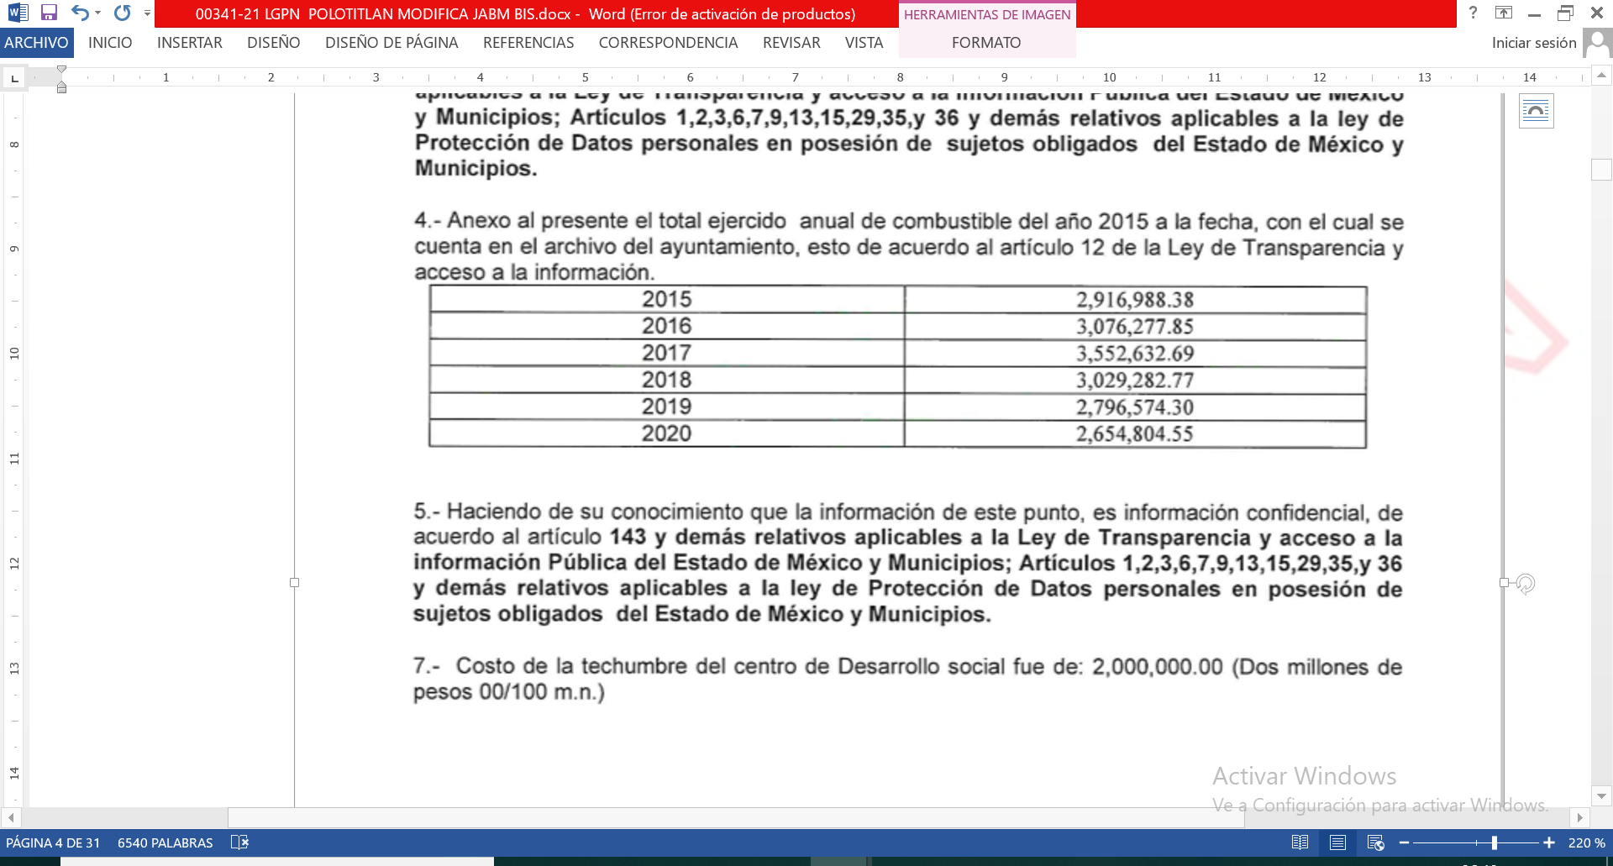 | Entregó un listado general, pero no desglosado por tipo de vehículo, pero refirió que es tal cual obra en sus archivos.
5.-Cuántos elementos de seguridad pública están contratados por el municipio y cuántos de ellos tienen uniforme homologado. | La información de este punto, es confidencial de acuerdo al artículo 143 y demás relativos aplicables de la Ley de Transparencia y los artículos 1, 2, 3, 6, 7, 9, 13, 15, 29, 35, 36 de la Ley de Protección de Datos Personales.
6.- Cuántos de los empleados de la administración pública municipal declararon algún conflicto de interés en su declaración patrimonial y de intereses y que puesto ocupan. | Omiso
7.- El costo de la techumbre del Centro de Desarrollo Social, incluir contrato de obra y/o de licitación y rubro presupuestal. | Costo de la techumbre del centro de Desarrollo Social fue de 2,000,000.00 (Dos millones de pesos 00/100 m.n. ) | Entregó el costo; sin embargo, no entregó el contrato, el proceso de adquisición y el rubro presupuestal afectado.

Ahora bien, con base en el cuadro anterior, se advierte que el Sujeto Obligado no dio atención en su totalidad a la solicitud de información, por lo que resultan fundados los motivos de inconformidad hechos valer por el Recurrente. En tal sentido, es necesario analizar la respuesta, con el fin de determinar si es procedente ordenar la entrega de la información.

Análisis de los listados solicitados sobre vehículos del Ayuntamiento y del DIF Municipal.

Por lo que respecta al punto 1, el requerimiento consistió en los vehículos adquiridos por el Ayuntamiento desde año 2018 hasta la fecha de presentación de la solicitud, ante lo cual, el Sujeto Obligado remitió por respuesta la siguiente información:
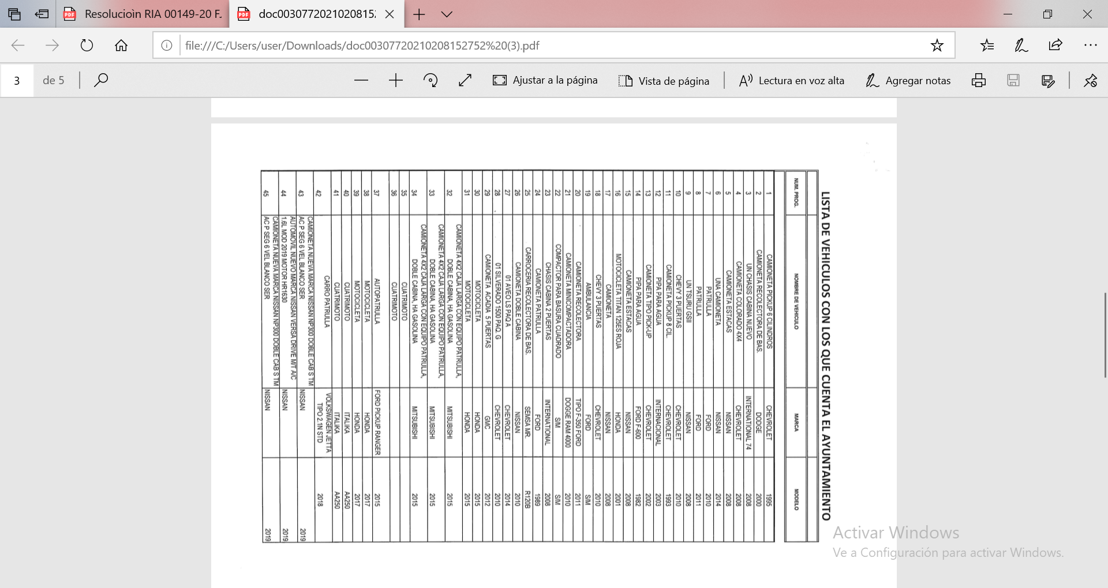
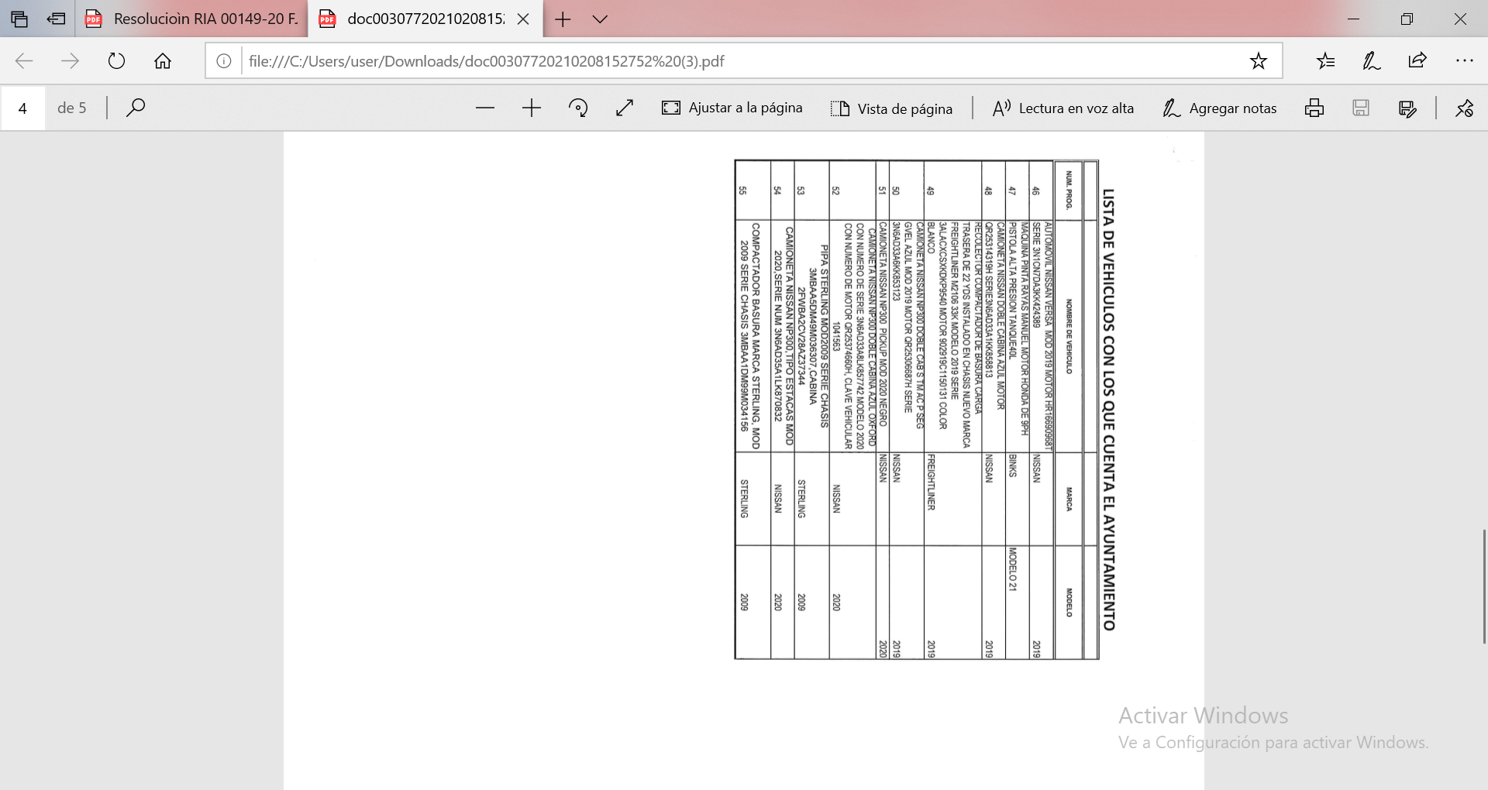
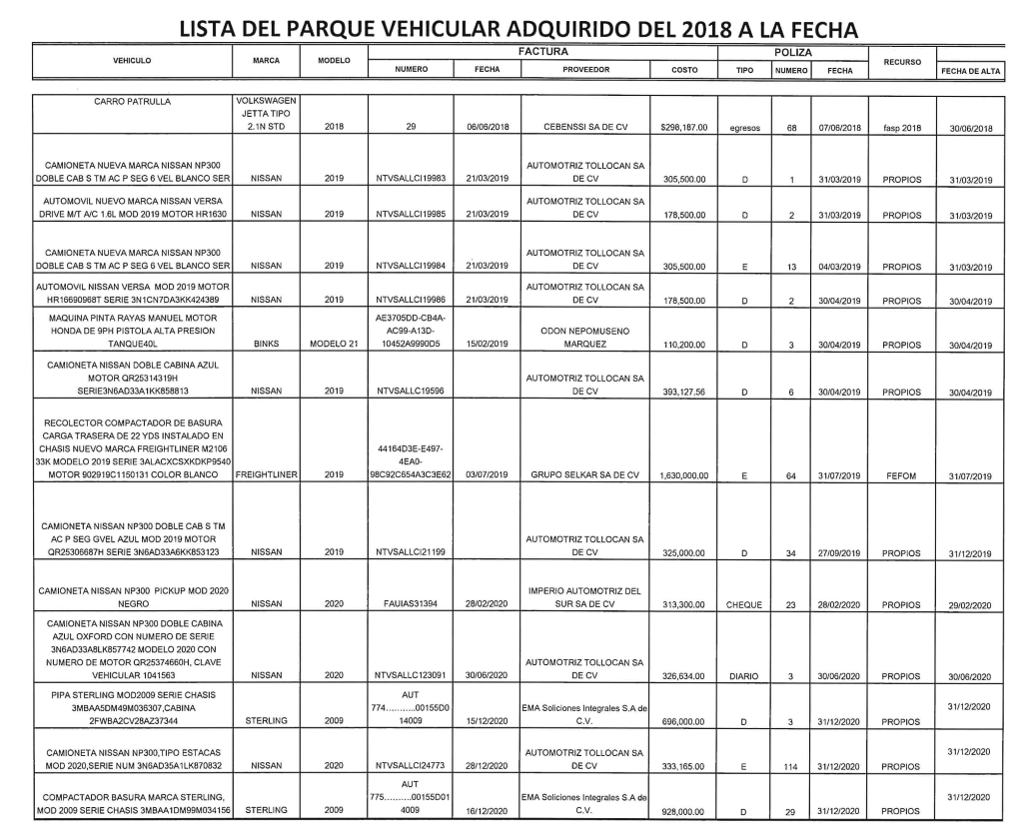

En tal sentido es menester hacer mención que el hoy Recurrente no manifestó inconformidad, ante la información anterior, por lo que al haberse remitido la información relativa a los vehículos adquiridos por el Ayuntamiento de Polotitlán desde al año 2018 a la fecha de respuesta de la solicitud, se cumple con los principios de congruencia y exhaustividad, por lo que este Instituto concluye que se satisfizo el derecho de acceso a la información en el presente punto por lo que hace a los puntos entregados; al respecto, cabe precisar que este Instituto, no tiene atribuciones para pronunciarse sobre la veracidad de la información proporcionada por el Sujeto Obligado, tal y como se ha pronunciado el Pleno del entonces Instituto Federal de Acceso a la Información y Protección de Datos mediante el Criterio histórico 31/10, que a continuación se cita:

“El Instituto Federal de Acceso a la Información y Protección de Datos no cuenta con facultades para pronunciarse respecto de la veracidad de los documentos proporcionados por los sujetos obligados. El Instituto Federal de Acceso a la Información y Protección de Datos es un órgano de la Administración Pública Federal con autonomía operativa, presupuestaria y de decisión, encargado de promover y difundir el ejercicio del derecho de acceso a la información; resolver sobre la negativa de las solicitudes de acceso a la información; y proteger los datos personales en poder de las dependencias y entidades. Sin embargo, no está facultado para pronunciarse sobre la veracidad de la información proporcionada por las autoridades en respuesta a las solicitudes de información que les presentan los particulares, en virtud de que en los artículos 49 y 50 de la Ley Federal de Transparencia y Acceso a la Información Pública Gubernamental no se prevé una causal que permita al Instituto Federal de Acceso a la Información y Protección de Datos conocer, vía recurso revisión, al respecto.”

No se deja de lado que el Ayuntamiento en su respuesta también indicó que las especificaciones de cada vehículo corresponden a información confidencial, de conformidad con el artículo 143 de la Ley de Transparencia y Acceso a la Información Pública del Estado de México y Municipios; sin embargo no dijo qué características, tampoco refirió de manera fundada y motivada el supuesto de confidencialidad de la Ley, ni justificó con argumentos su dicho, situación por demás irrelevante en el caso que nos ocupa, porque contrario a su argumento entregó los documentos en versión íntegra sin testar un solo elemento, sumado a que el Particular en su solicitud no requirió ninguna especificación técnica y los documentos se entregaron con el suficiente nivel de desglose para identificar los automóviles por marca, modelo, incluso en el listado de adquiridos se entrega número, proveedor, costo y fecha de alta en el inventario del Sujeto Obligado. Asimismo, destaca que si bien, no hubo los respectivos turnos en el SAIMEX, la repuesta viene del Tesorero Municipal del Ayuntamiento.

Por lo que hace a la fundamentación de la clasificación como información confidencial, con base en la Ley de Protección de Datos Personales en Posesión de Sujetos Obligados del Estado de México y Municipios, independientemente de que ni siquiera se clasificó información en los documentos entregados, esta ley de ninguna manera le es aplicable a los documentos que obran en los archivos de los sujetos obligados, cuando estos no contienen datos personales, por lo que se insta al Sujeto Obligado a no realizar clasificaciones de información sin estar debidamente fundadas y motivadas, así como a no invocar leyes que no son aplicables a la materia.

No debe dejarse de lado que el número de placa de los vehículos no se entregó ni se hizo pronunciamiento alguno, además de que esta información por tratarse de datos de autos que pertenecen a una institución pública, evidentemente no contienen datos personales, por lo que se trata de información pública que debe ser entregada.

En relación a los punto 2, se requirió el parque vehicular total del ayuntamiento y del sistema DIF municipal, especificando el estatus del pago de tenencia de cada uno.

Sobre este punto, es de señalar que no hay respuesta, pues no se hizo el turno respectivo al Servidor Público Habilitado competente del archivo remitido, Al respecto, no se deja de lado que para efectos de entregar información el DIF no es un Sujeto Obligado distinto, por lo que corresponde al Ayuntamiento entregar la información del DIF.

Sobre el pago de tenencia, el artículo 60 del Código Financiero del Estado de México y Municipios, establece que están obligadas al pago del Impuesto sobre Tenencia o Uso de Vehículos, las personas físicas y las jurídico colectivas tenedoras o usuarias de los vehículos a que la misma se refiere, dentro de la circunscripción del Estado de México.

No obstante lo anterior el mismo dispositivo legal establece casos de excepción para el pago de la tenencia vehicular, en su artículo 60 D, a saber:

Artículo 60 D.- No se causará el impuesto a que se refiere esta Sección, por la tenencia o uso de los siguientes vehículos:
I. Los eléctricos utilizados para el transporte público de personas;
II. Los importados temporalmente, en los términos de la legislación aduanera;
III. Los vehículos de la Federación, del Estado, municipios, sus organismos descentralizados y organismos autónomos, que sean utilizados para la prestación de los servicios públicos de rescate, patrullas, transportes de limpia, pipas de agua o servicios funerarios; las ambulancias dependientes de esas entidades o de instituciones de beneficencia autorizadas por las leyes de la materia, y los vehículos destinados a los cuerpos de bomberos;
IV. Los que tengan para su venta los fabricantes, las plantas ensambladoras, sus distribuidores y los comerciantes en el ramo de vehículos por un tiempo igual o menor aun año, siempre y cuando no se asignen dichos vehículos a su servicio o al de sus funcionarios o empleados y carezcan de placas de circulación.
V. Las embarcaciones dedicadas al transporte mercante o a la pesca comercial;
VI. Las aeronaves monomotoras de una plaza, fabricadas o adaptadas para fumigar, rociar o esparcir líquidos o sólidos, con tolva de carga, y
VII. Las aeronaves que presten servicio al público de transporte aéreo concesionado por la federación.

Cuando por cualquier motivo un vehículo deje de estar comprendido en los supuestos a que se refieren las fracciones anteriores, el tenedor o usuario del mismo deberá pagar el impuesto correspondiente dentro de los 10 días siguientes a aquel en que tenga lugar el hecho de que se trate.

Los tenedores o usuarios de los vehículos a que se refieren las fracciones II y III de este artículo, deberán comprobar ante la Secretaría que se encuentran comprendidos en dichos supuestos.

De acuerdo con lo expuesto, información sobre los vehículos que forman parte del inventario de bienes del DIF, corresponde a información pública, que además corresponde a las obligaciones de transparencia, por lo que resulta evidente es de naturaleza pública, por lo que debe ser entregado el listado de los vehículos que hayan sido asignados para el uso de este.

En cuanto al pago de la tenencia, esta corresponde a una obligación fiscal con la que se debe cumplir, incluso por algunas disposiciones se paga tenencia y/o refrendo, por lo que al estar vinculado primero con el cumplimiento de obligaciones fiscales del Ayuntamiento y segundo, con el ejercicio de recursos de este, su naturaleza es pública y debe también ser entregado el documento que dé cuenta del pago de esta obligación, o para el caso que esta no se pague en todos o algunos de los autos asignados al DIF por estar dentro de la excepción del artículo 60 D. fracción III, del Código Financiero de la Entidad, debió haberse hecho del conocimiento del Recurrente.

Análisis de cantidad de patrullas y características visibles, así como cantidad de elementos de seguridad.

Respecto de los puntos 3 y 5, el Particular requirió la cantidad total de patrullas con las que cuenta el ayuntamiento y señalar cuántas de ellas cuentan con rotulación, cuántas con placas y cuántas con vidrios polarizados, así mismo, cuántos elementos de seguridad pública están contratados por el municipio y cuántos de ellos tienen uniforme homologado.

A esta información, el Ayuntamiento de Polotitlán negó la información, bajo el argumento de que es confidencial y sustentó la negativa en: “el artículo 143 y demás relativos aplicables de la Ley de Transparencia y Acceso a la Información Pública del Estado de México y Municipios; así como en los artículos 1, 2, 3, 6, 7, 9, 13, 15, 29, 35, 36 y demás relativos aplicables a la Ley de Protección de Datos Personales en Posesión de Sujetos Obligados del Estado de México y Municipios.”

Sobre la clasificación como información confidencial, el sujeto Obligado se limitó a referir el artículo 143 de la Ley de Transparencia y Acceso a la Información Pública del Estado de México y Municipios, el cual prevé tres supuestos distintos de reserva:
Capítulo III
De la Información Confidencial
Artículo 143. Para los efectos de esta Ley se considera información confidencial, la clasificada como tal, de manera permanente, por su naturaleza, cuando:
I. Se refiera a la información privada y los datos personales concernientes a una persona física o jurídico colectiva identificada o identificable;
II. Los secretos bancario, fiduciario, industrial, comercial, fiscal, bursátil y postal, cuya titularidad corresponda a particulares, sujetos de derecho internacional o a sujetos obligados cuando no involucren el ejercicio de recursos públicos; y
III. La que presenten los particulares a los sujetos obligados, de conformidad con lo dispuesto por las leyes o los tratados internacionales.
La información confidencial no estará sujeta a temporalidad alguna y sólo podrán tener acceso a ella los titulares de la misma, sus representantes y los servidores públicos facultados para ello.
No se considerará confidencial la información que se encuentre en los registros públicos o en fuentes de acceso público, ni tampoco la que sea considerada por la presente ley como información pública.
Como es posible advertir, el Sujeto Obligado no indicó cuáles de los tres supuestos son los aplicables al caso concreto, ni se emitió acuerdo de clasificación en donde el Comité de Transparencia avalara de manera fundada la clasificación propuesta por el Servidor Público Habilitado, de tal suerte que, al no estar fundada y motivada la restricción de acceso y no advertir que la información solicitada actualice alguno de los supuestos de confidencialidad del artículo es dable desestimar el argumento.

Establecido lo anterior, es menester hacer mención que el Sujeto Obligado comunicó por respuesta, que la información solicitada sobre cantidad total de patrullas con las que cuenta el ayuntamiento y señalar cuántas de ellas cuentan con rotulación, cuántas con placas y cuántas con vidrios polarizados, así mismo, cuántos elementos de seguridad pública están contratados por el municipio y cuántos de ellos tienen uniforme homologado el Ayuntamiento de Polotitlán que dicha información era confidencial, al amparo del “artículo 143 y demás relativos” de la Ley de Transparencia y Acceso a la Información Pública del Estado de México y Municipios. En tal sentido, como se ha establecido con antelación, que la Ley estatal de transparencia, establece que para motivar la clasificación de la información, se deberán señalar las razones, motivos o circunstancias especiales que llevaron al sujeto obligado a concluir que el caso particular se ajusta al supuesto previsto por la norma legal invocada como fundamento. Además, el sujeto obligado deberá, en todo momento, aplicar una prueba de daño donde deberá precisar las razones objetivas por las que la apertura de la información generaría una afectación, justificando lo siguiente:

I. La divulgación de la información representa un riesgo real, demostrable e identificable del perjuicio significativo al interés público o a la seguridad pública;
II. El riesgo de perjuicio que supondría la divulgación supera el interés público general de que se difunda; y
III. La limitación se adecua al principio de proporcionalidad y representa el medio menos restrictivo disponible representa el medio menos restrictivo disponible para evitar el perjuicio.

Por lo anterior, se advierte que la respuesta del Sujeto Obligado, carece de la adecuada fundamentación y motivación. Lo que tiene como consecuencia una falta de fundamentación y motivación del acto. Cabe decir que en términos del artículo 16 constitucional, es un imperativo para las autoridades fundar y motivar los actos que inciden en la esfera de derechos de los gobernados, como lo es la reserva de la información que restringe el derecho de acceso a la información. De tal suerte que cuando se omite expresar el dispositivo legal aplicable al asunto y las razones que se hayan considerado para estimar que el caso puede subsumirse en la hipótesis prevista en esa norma jurídica, se está ante la falta de fundamentación y motivación del acto.

Ahora bien, suponiendo que, a pesar de la falta de fundamentación y motivación de la respuesta, los documentos requeridos por el Particular tuvieran el carácter de reservados, vale la pena recordar que la fracción I, del artículo 140 de la Ley de Transparencia y Acceso a la Información Pública del Estado de México y Municipios, considera información reservada aquella que comprometa la seguridad pública y cuente con un propósito genuino y un efecto demostrable.

Por su parte, los Lineamientos generales en materia de clasificación y desclasificación de la información, así como para la elaboración de versiones públicas, publicados en el Diario Oficial de la Federación el quince de abril de dos mil dieciséis, de aplicación obligatoria para todos los Sujetos Obligados del Estado de México en términos del artículo 135 de la Ley de Transparencia y Acceso a la Información Pública del Estado de México y Municipios, disponen lo siguiente:

En su numeral Vigésimo sexto: que podrá considerarse como información reservada, aquella que obstruya la prevención de delitos al obstaculizar las acciones implementadas por las autoridades para evitar su comisión, o menoscabar o limitar la capacidad de las autoridades para evitar la comisión de delitos.

En ese contexto, el Octavo y Noveno de los Lineamientos Generales en Materia de Clasificación y Desclasificación de la información, así como para la Elaboración de Versiones Públicas, establece que para fundar la clasificación de la información se debe señalar el artículo, fracción, inciso, párrafo y numeral de la ley o tratado internacional suscrito por México que expresamente le otorga el carácter de reservada o confidencial.

Para tal situación, también se deberán señalar las razones o circunstancias especiales que lo llevaron a concluir que la clasificación se ajusta al supuesto previsto en la Ley de Transparencia aplicable; por lo que, en los casos que el documento contenga partes o secciones clasificadas, los titulares de las áreas deberán elaborar una versión pública, fundando y motivando la clasificación de las partes o secciones.

Conforme a lo expuesto, se concluye que el Ente Recurrido no atendió el procedimiento de clasificación establecido en la normatividad señalada, toda vez que no acreditó ninguno de los extremos que para tal efecto establecen los Lineamientos Generales, antes referidos, por lo que procede revocar la respuesta y ordenar la emisión del Acuerdo del Comité de Transparencia, donde de forma fundada y motivada se proceda a la clasificación relacionada con la cantidad total de patrullas con las que cuenta el ayuntamiento y señalar cuántas de ellas cuentan con rotulación, cuántas con placas y cuántas con vidrios polarizados, así mismo, cuántos elementos de seguridad pública están contratados por el municipio y cuántos de ellos tienen uniforme homologado.

Lo mismo acontece con la información sobre los elementos policiales, pue son se requiere la información individualizada, sino datos estadísticos como: cuántos elementos de seguridad están contratados, lo que se traduce de manera sencilla a entregar el número de elementos policiales en el Ayuntamiento, no pide nombres, cargos, actividades, ni ningún otro dato que los haga identificables, además pide que se le informe del universo total, cuántos cuentan con uniforme homologado.

Sobre este punto, es de señalar que se entiende por uniforme homologado el que detalla el Manual de Identidad, emitido por el Secretariado Ejecutivo del Sistema de Seguridad Pública, publicado por la Secretaría de Seguridad y Protección Ciudadana (, en el cual se detalla que es aplicable para todas las corporaciones de seguridad pública en todo el territorio nacional y se detallan las características de este como a continuación se indica:

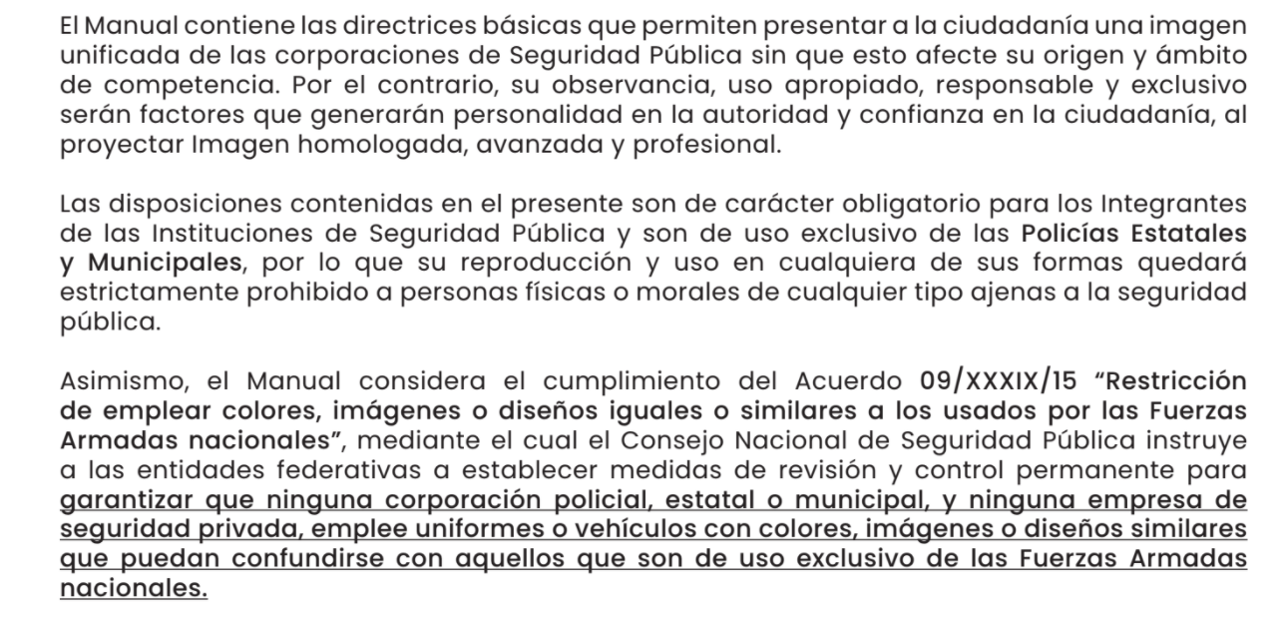
Ejemplo de las prendas que se describen:
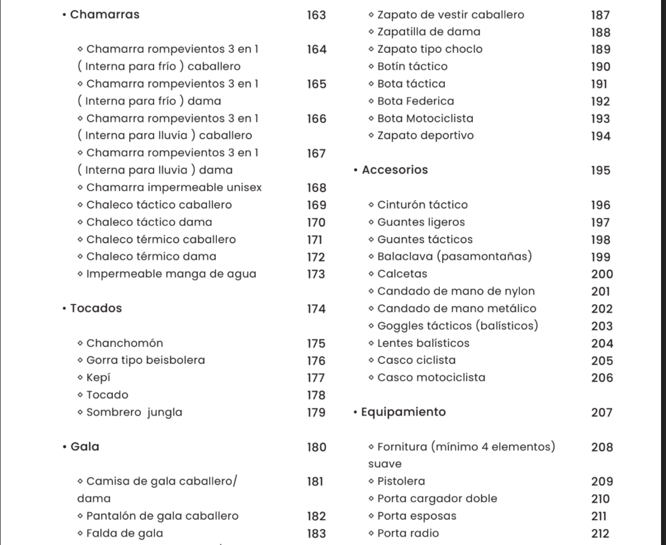

Ejemplo de uniforme homologado de personal operativo:

(https://drive.google.com/file/d/1d_879bB1SYgoi_gSCr_VYag2VUoFLKc_/view, imágenes consultadas el veintiuno de abril de dos mil veintiuno a las catorce horas).

Como se advierte de lo anterior, incluso, las características del uniforme, que no se solicitaron son públicas, por lo que, con mayor razón los datos estadísticos no actualizan ninguna causal de reserva. Asimismo, se advierte que el Recurrente únicamente está pidiendo información cuantitativa que de ninguna manera permite identificar o hacer identificables a los elementos policiales con su cargo y/o funciones, además la información tampoco está vinculada con la entrega de estrategias de seguridad pública o actividades de prevención del delito y de apoyo en la persecución de los delincuentes, por lo que no se advierte que la información sobre el número de patrullas, si estas están o no rotuladas, si tienen placas de circulación y vidrios polarizados es información reservada, pues incluso, el interés del particular no es que se le especifique de manera individualizada por cada vehículo, cuál patrulla tiene o no todos estos detalles, sino que pretende que le den datos globales.

De igual forma, por lo que refiere a la clasificación con base en la Ley de Protección de Datos Personales en Posesión de Sujetos Obligados del Estado de México y Municipios, como ya se refirió, de ninguna manera es aplicable al caso que nos ocupa, pues no estamos ante datos personales o sistemas que los resguarden, por lo que no existe relación entre la ley y la información solicitada. En este orden de ideas, procede ordenar la entrega de la información solicitad al Recurrente, por tratarse de información de naturaleza pública.

Análisis de la información sobre el recurso destinado a combustible.

- Por lo que respecta al punto 4, se requirió el recurso destinado anualmente desde el año 2015 hasta la fecha de presentación de la solicitud para el combustible de patrullas, ambulancias y camiones recolectores de basura, de manera particular destaca que el interés del Recurrente es obtener cuánto se destina para cada grupo por mes. A este requerimiento, el Sujeto Obligado remitió el siguiente cuadro, con la mención que era el que se contaba en el archivo del Ayuntamiento:

En tal sentido, se aprecia que no es posible identificar el monto por grupo y por mes, por lo que resulta evidente que se trata de un documento procesado y si bien, esto no está prohibido, la realidad es que la información no atiende lo solicitado. Al respecto, que es conveniente citar en el estudio a los artículos 18 y 19 de la Ley de Transparencia y Acceso a la Información Pública del Estado de México y Municipios

Artículo 18. Los sujetos obligados deberán documentar todo acto que derive del ejercicio de sus facultades, competencias o funciones, considerando desde su origen la eventual publicidad y reutilización de la información que generen.

Artículo 19. Se presume que la información debe existir si se refiere a las facultades, competencias y funciones que los ordenamientos jurídicos aplicables otorgan a los sujetos obligados

De lo anterior se desprende que el Sujeto Obligado debió haber remitidos los documentos generados con base en el ejercicio de las atribuciones que le son inherentes, lo que permite tener certeza de la información remitida y no mediante la elaboración de un documento ad hoc, que no se desglosó por rubros ni por mes.

Por lo cual, cabe traer a colación lo señalado en la Ley de Contratación Pública del Estado de México y Municipios, en la que se establece lo siguiente:

“CAPÍTULO SEXTO
DE LOS PROCEDIMIENTOS DE ADQUISICIÓN
SECCIÓN PRIMERA
DISPOSICIONES GENERALES
Artículo 26.- Las adquisiciones, arrendamientos y servicios se adjudicarán a través de licitaciones públicas, mediante convocatoria pública.

Artículo 27.- La Secretaría, las entidades, los tribunales administrativos y los ayuntamientos podrán adjudicar adquisiciones, arrendamientos y servicios, mediante las excepciones al procedimiento de licitación que a continuación se señalan:
I. Invitación restringida.
II. Adjudicación directa”

Ahora bien, a manera de referencia es de citar el Manual para la Planeación, Programación y Presupuesto de Egresos Municipal para el Ejercicio Fiscal 2020, el cual establece el Clasificador por objeto de gasto 2020 el cual permite una clasificación de las erogaciones, consistente con criterios contables que permiten un adecuado registro de las operaciones, además de que constituye un elemento del sistema general de cuentas donde cada componente destaca aspectos del presupuesto y suministra información que atiende a diferentes necesidades lo cual permite el vínculo con la contabilidad.

De acuerdo al nivel de desagregación del Clasificador por Objeto del Gasto Estatal y Municipal, se encuentra el capítulo de gasto 2000 MATERIALES Y SUMINISTROS el cual agrupa las asignaciones destinadas a la adquisición de toda clase de insumos y suministros requeridos para la prestación de bienes y servicios públicos y para el desempeño de las actividades administrativas

Dentro de dicho capítulo se encuentran los siguientes conceptos y partidas:

“2600 COMBUSTIBLES, LUBRICANTES Y ADITIVOS.
Asignaciones destinadas a la adquisición de combustibles, lubricantes y aditivos de todo tipo, necesarios para el funcionamiento de vehículos de transporte terrestres, aéreos, marítimos, lacustres y fluviales; así como de maquinaria y equipo.

2610 Combustibles, lubricantes y aditivos. Asignaciones destinadas a la adquisición de productos derivados del petróleo (como gasolina, diesel, leña, etc.), aceites y grasas lubricantes para el uso en equipo de transporte e industrial y regeneración de aceite usado. Incluye el etanol y el biogás, entre otros. Excluye el petróleo crudo y gas natural, así como los combustibles utilizados como materia prima.

2611 Combustibles, lubricantes y aditivos. Asignaciones destinadas a la adquisición de toda clase de combustibles, en estado líquido o gaseoso, crudos o refinados, así como de lubricantes y aditivos, requeridos para el funcionamiento de vehículos y equipos de transporte terrestre, aéreo o lacustre, así como, para maquinaria, equipo de producción, Plantas de emergencia, servicios administrativos y elaboración de alimentos

Por su parte los Lineamientos para la Entrega del Informe Mensual Municipal 2020, emitidos por el Órgano Superior de Fiscalización del Estado de México, contemplan los criterios, los formatos y la documentación necesaria para presentar los Informes Mensuales Municipales. En tal sentido, dentro el Disco 2 se integra, ente otros, con el Estado Analítico del Ejercicio del Presupuesto de Egresos Clasificación por Objeto del Gasto, como se aprecia a continuación:

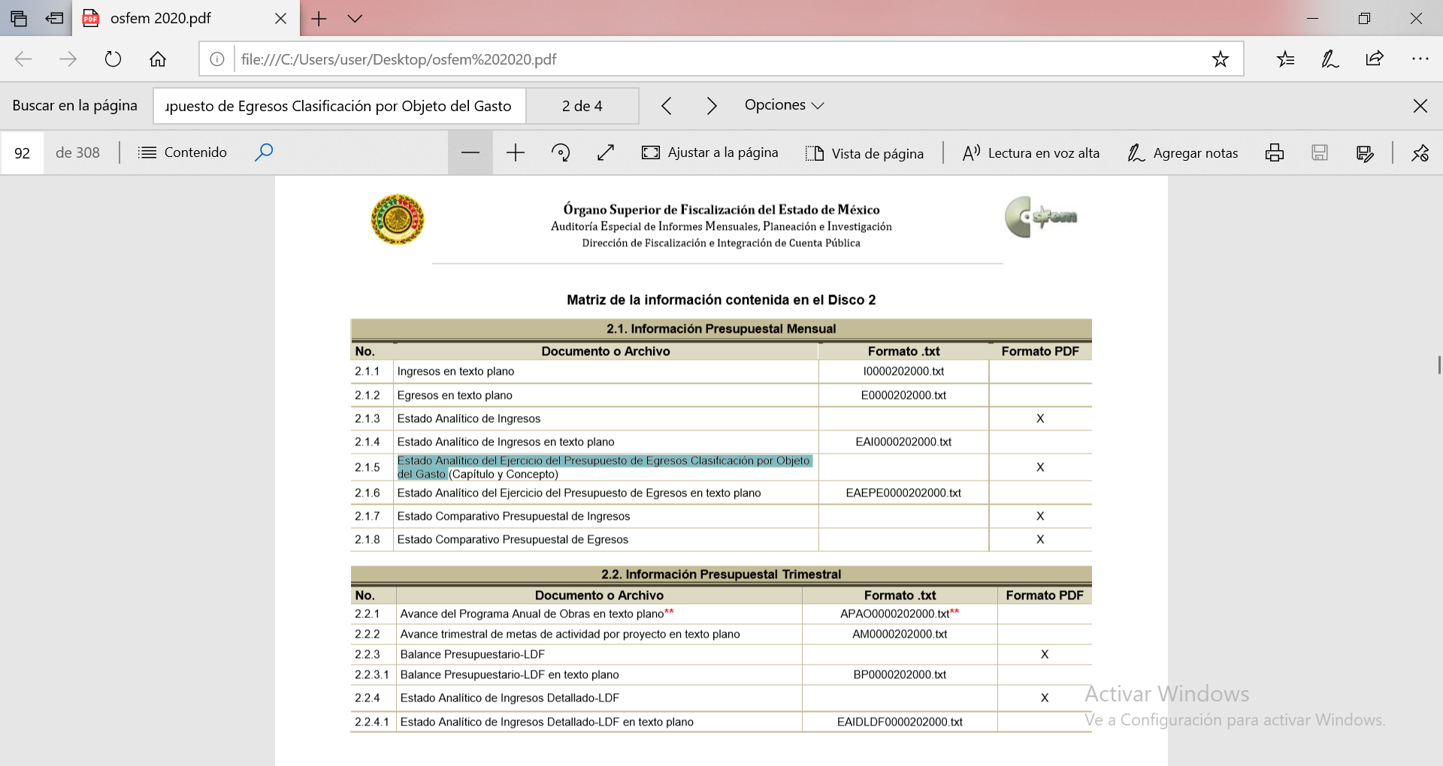

Así mismo, dentro del referido Estado analítico, se contempla el concepto combustibles, lubricantes y aditivos:

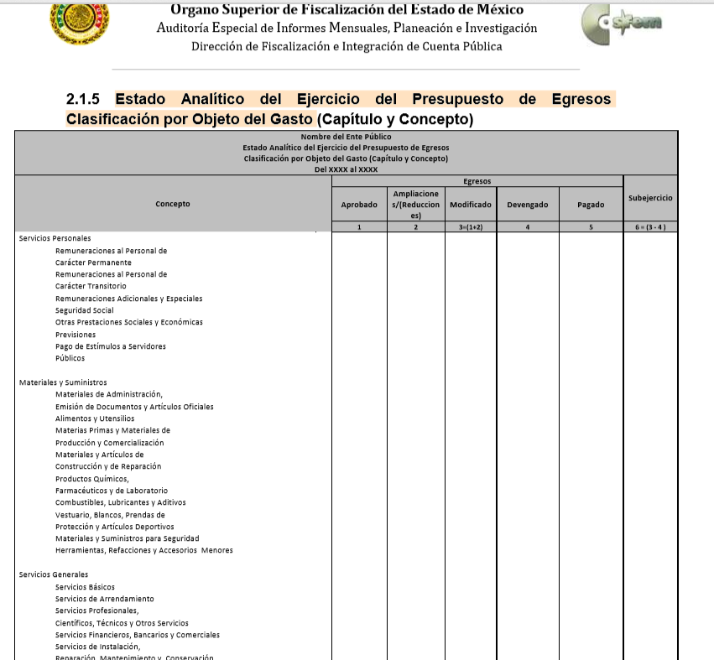

Sentado lo anterior, y tal y como lo establece el artículo 12 de la Ley de Transparencia y Acceso a la Información Pública del Estado de México y Municipios, los sujetos obligados sólo están constreñidos a proporcionar la información pública que obre en sus archivos, en el estado en que esta se encuentre; por lo que, la entrega no comprende el procesamiento de la misma, ni presentarla conforme al interés del solicitante, además, que tampoco deberá generarla, resumirla, efectuar cálculos o practicar investigaciones, por lo que se considera que el documento idóneo que puede contener la información que es de interés del Particular es el Estado Analítico del Ejercicio del Presupuesto de Egresos Clasificación por Objeto del Gasto, incluido dentro de los informes mensuales que el Sujeto Obligado debe remitir al OSFEM, por lo que este Órgano Garante determina ordenar la entrega de los mismos, correspondientes a los ejercicios 2015, 2016, 2017, 2018, 2019 y enero a noviembre de 2020.

Análisis de la declaración de conflicto de intereses

En lo tocante el punto 6, se solicitó cuántos de los empleados de la administración pública municipal declararon algún conflicto de interés en su declaración patrimonial y de intereses y que puesto ocupan, a lo que el Sujeto Obligado fue omiso en proporcionar respuesta.

En tal sentido, el artículo 2°, fracción VI, de la Ley de Responsabilidades Administrativas del Estado de México y Municipios, dispone que el objeto de la Ley en comento es entre otros, el relativo a establecer las obligaciones y el procedimiento para la declaración de situación patrimonial, la declaración de intereses y la presentación de la constancia de declaración fiscal de los servidores públicos.

A su vez, el artículo 32 de la referida Ley, señala que la Secretaría de la Contraloría, así como los órganos internos de control, según corresponda, serán responsables de inscribir y mantener actualizada en el sistema de evolución patrimonial, de declaración de intereses y de presentación de la constancia de declaración fiscal, la información correspondiente a sus servidores públicos declarantes.

Por otra parte, el artículo 33 de la Ley en comento, establece que todos los servidores públicos estatales y municipales estarán obligados a presentar las declaraciones de situación patrimonial y de intereses, bajo protesta de decir verdad ante la Secretaría de la Contraloría o los órganos internos de control, en los términos previstos en la dicha Ley.

Por otro lado, es importante mencionar que los artículos 27 y 28 de dicha Ley, en términos generales refieren que la Secretaría Ejecutiva del Sistema Estatal y Municipal Anticorrupción, estará a cargo del sistema de evolución patrimonial, de declaración de intereses y constancia de presentación de declaración fiscal, a través de la plataforma digital estatal, de la que resalta que la información prevista en el sistema de evolución patrimonial, de declaración de intereses y presentación de la constancia de declaración fiscal, se almacenará en la plataforma digital estatal que contendrá la información que para efectos de las funciones de los sistemas Nacional, Estatal y Municipal Anticorrupción, generen los entes públicos facultados para la fiscalización y control de recursos públicos y la prevención, control, detección, sanción y disuasión de faltas administrativas y hechos de corrupción, de conformidad con lo establecido en la Ley General del Sistema y la Ley del Sistema.

Aunado a lo anterior, el artículo 38 Bis, fracción XVII, de la Ley Orgánica de la Administración Pública del Estado de México, establece que a la Secretaría de la Contraloría le corresponde recibir y registrar la declaración de situación patrimonial, la declaración de intereses, la presentación de la constancia de declaración fiscal y determinar el Conflicto de Intereses de los servidores públicos del Estado y municipios, verificar y practicar las investigaciones que fueren necesarias en términos de la Ley de Responsabilidades Administrativas del Estado de México y Municipios y demás disposiciones legales aplicables, así como registrar la información sobre las sanciones administrativas que, en su caso, les hayan sido impuestas.

En ese sentido, el Reglamento Interior de la Secretaria de la Contraloría, señala en su artículo 24 fracción VI y VII, que corresponde a la Dirección General de Responsabilidades Administrativas, entre otras atribuciones, recibir las declaraciones de situación patrimonial, de intereses y el acuse de la presentación de la declaración fiscal de los servidores públicos de la Administración Pública Estatal y Municipal, así como, llevar el registro y resguardo de las mismas, para su publicitación.

De los dispositivos legales anteriormente señalados, se advierte que la Secretaría de la Contraloría tiene como atribución recibir y registrar la declaración de situación patrimonial de los servidores públicos del Estado y Municipios, de igual forma tiene la facultad a través de la Dirección General de Responsabilidades Administrativas, para resguardar las declaraciones patrimoniales de dichos servidores públicos.

En concatenación con lo anterior, se advierte que el Órgano Interno de Control en lo relativo a las manifestaciones de bienes, únicamente verifica que los servidores públicos municipales cumplan con la obligación de presentarlas oportunamente, por lo que no cuenta con la atribución expresa de resguardar en sus archivos la documentación antes referida; sin embargo sí verifica que los servidores públicos de su competencia, presenten las declaraciones.

En ese orden de ideas, se advierte que, las declaraciones patrimoniales y de intereses no obran en los archivos del Sujeto Obligado, pues como se ha referido con antelación, el Órgano Interno de Control Municipal únicamente verifica la presentación oportuna de las declaraciones sin que la Ley le otorgue la atribución de resguardar las mismas, toda vez que dicha facultad le corresponde a la Secretaria de la Contraloría a través de la Dirección General de Responsabilidades Administrativas, razón por la cual el Ayuntamiento de Polotitlán resulta incompetente para poseer la información relacionada con el número de servidores públicos que declararon algún conflicto de interés en su declaración patrimonial y de intereses y el puesto ocupan.

En ese contexto, de los artículos 49, fracción II, 53, fracción III y 167 de la Ley de Transparencia y Acceso a la Información Pública del Estado de México, se desprende que las Unidades de Transparencia son responsables de orientar a los particulares respecto de la dependencia, entidad u órgano que pudiera tener la información requerida, cuando la misma no sea competencia del sujeto obligado ante el cual se formule la solicitud de acceso.

Asimismo, que los Comités de Transparencia tienen entre sus atribuciones confirmar, modificar o revocar la declaración de incompetencia que realicen los titulares de las unidades administrativas.

Por lo que, cuando las Unidades de Transparencia determinen la notoria incompetencia por parte de los sujetos obligados deberán comunicar al solicitante la misma dentro de los tres días posteriores a la recepción de la solicitud.

En efecto, si bien es cierto que el artículo 167 de la Ley de Transparencia y Acceso a la Información Pública, prevé que la respuesta en donde se declare el Sujeto Obligado incompetente para poseer la información debe entregarse en tres días; lo procedente en el presente caso, toda vez que el Ayuntamiento de Polotitlán fue omiso en proporcionar respuesta o informar de su incompetencia en los términos ya referidos, este Órgano Garante determina ordenar la emisión y entrega del acuerdo de incompetencia por parte del Comité de Transparencia del Sujeto Obligado.

Análisis de la información sobre el costo de la techumbre del Centro de Desarrollo Social.
Finalmente, por lo que respecta al numeral 7, se requirió el costo de la techumbre del Centro de Desarrollo Social, incluyendo el contrato de obra y/o de licitación y rubro presupuestal, a lo que el Ayuntamiento de Polotitlán respondió que el costo de la techumbre del centro de Desarrollo Social fue de 2,000,000.00 (Dos millones de pesos 00/100 m.n. )

En tal sentido, se aprecia que la respuesta del Sujeto Obligado es parcial, al no remitirse el contrato mediante el cual se realizó dicha obra, por lo que no puede darse por satisfecho el derecho de acceso a la información del Particular, al carecer de congruencia y exhaustividad, lo anterior encuentra sustento en el Criterio 2/17, emitido por el Instituto Nacional de Transparencia, Acceso a la Información y Protección de Datos Personales, señala lo siguiente:

“Congruencia y exhaustividad. Sus alcances para garantizar el derecho de acceso a la información. De conformidad con el artículo 3 de la Ley Federal de Procedimiento Administrativo, de aplicación supletoria a la Ley Federal de Transparencia y Acceso a la Información Pública, en términos de su artículo 7; todo acto administrativo debe cumplir con los principios de congruencia y exhaustividad. Para el efectivo ejercicio del derecho de acceso a la información, la congruencia implica que exista concordancia entre el requerimiento formulado por el particular y la respuesta proporcionada por el sujeto obligado; mientras que la exhaustividad significa que dicha respuesta se refiera expresamente a cada uno de los puntos solicitados. Por lo anterior, los sujetos obligados cumplirán con los principios de congruencia y exhaustividad, cuando las respuestas que emitan guarden una relación lógica con lo solicitado y atiendan de manera puntual y expresa, cada uno de los contenidos de información.”
(Énfasis añadido.)

Conforme al citado Criterio, se colige que todo acto administrativo debe apegarse al principio de exhaustividad, entendiendo por éste que se pronuncie expresamente sobre cada uno de los puntos requeridos, lo cual en materia de transparencia y acceso a la información pública se traduce en que, las respuestas que emitan los sujetos obligados, así como las resoluciones de los Órganos de Transparencia Estatales, deben guardar una relación lógica con lo solicitado, analizando y decidiendo –de marea íntegra- sobre todos los puntos requeridos, a fin de satisfacer la solicitud correspondiente.

En esa tesitura, se concluye que el Sujeto Obligado no satisfizo el derecho de acceso a la información del ahora Recurrente, al incumplir de exhaustividad, toda vez que no dio atención al requerimiento formulado, respecto a lo que hace al contrato mediante el cual se realizó la techumbre del Centro de Desarrollo Social.

En este sentido, se analizan los procesos de adquisición de bienes o servicios, ya que la Ley de Contratación Pública del Estado de México, aplicable a los ayuntamiento de los municipios del Estado, tiene por objeto regular los actos relativos a la planeación, programación, presupuestación, ejecución y control de la adquisición, enajenación y arrendamiento de bienes, y la contratación de servicios de cualquier naturaleza, al respecto, señala en sus artículos 26, 27, 43, 65, 80 y 81, lo siguiente:

“Artículo 26.- Las adquisiciones, arrendamientos y servicios se adjudicarán a través de licitaciones públicas, mediante convocatoria pública.

Artículo 27.- La Secretaría, las entidades, los tribunales administrativos y los ayuntamientos podrán adjudicar adquisiciones, arrendamientos y servicios, mediante las excepciones al procedimiento de licitación que a continuación se señalan:
I. Invitación restringida.
II. Adjudicación directa

Artículo 43.- La Secretaría, las entidades, tribunales administrativos y los ayuntamientos, bajo su responsabilidad, podrán llevar a cabo procedimientos de adquisición de bienes o servicios a través de las modalidades de invitación restringida y adjudicación directa.

En todo caso, se invitará, o adjudicará de manera directa, a personas que cuenten con capacidad de respuesta inmediata, así como con los recursos técnicos, financieros y demás que sean necesarios, de acuerdo con las características y magnitud de las adquisiciones

Artículo 65.- La adjudicación de los contratos derivados de los procedimientos de adquisiciones de bienes o servicios, obligará a la convocante y al licitante ganador a suscribir el contrato respectivo, dentro de los diez días hábiles siguientes al de la notificación del fallo. Los contratos podrán suscribirse mediante el uso de la firma electrónica, en apego a las disposiciones de la Ley de Medios Electrónicos y de su Reglamento.”

Derivado de los artículos en cita, se prevé que los entes administrativos, tienen la facultad de contratar servicios o adquirir bienes bajo las modalidades de licitación pública, invitación restringida o bien de adjudicación directa y que resultado de dichos procesos se debe suscribir un contrato que permita formalizar la adquisición de bienes o servicios; asimismo y derivado de la voluntad expresa de los contratantes, puede existir constancias que den cuenta del pago en cumplimiento a contraprestaciones pactadas, como lo son las facturas, recibos o pólizas.

Al respecto, resulta menester precisar, que la Ley de Transparencia y Acceso a la Información Pública del Estado de México y Municipios, en su artículo 92 en su fracción XXIX, que precisa las obligaciones del Sujeto Obligado en materia de Transparencia y Acceso a la Información, que a la letra precisa:

“Artículo 92. Los sujetos obligados deberán poner a disposición del público de manera permanente y actualizada de forma sencilla, precisa y entendible, en los respectivos medios electrónicos, de acuerdo con sus facultades, atribuciones, funciones u objeto social, según corresponda, la información, por lo menos, de los temas, documentos y políticas que a continuación se señalan:

I al XXVIII
…
XXIX. La información sobre los procesos y resultados sobre procedimientos de adjudicación directa, invitación restringida y licitación de cualquier naturaleza, incluyendo la versión pública del expediente respectivo y de los contratos celebrados, que deberán contener, por los menos, lo siguiente:
a) De licitaciones públicas o procedimientos de invitación restringida:

1) La convocatoria o invitación emitida, así como los fundamentos legales aplicados para llevarla a cabo;
2) Los nombres de los participantes o invitados;
3) El nombre del ganador y las razones que lo justifican;
4) El área solicitante y la responsable de su ejecución;
5) Las convocatorias e invitaciones emitidas;
6) Los dictámenes y fallo de adjudicación;
7) El contrato y, en su caso, sus anexos;
8) Los mecanismos de vigilancia y supervisión, incluyendo en su caso, los estudios de impacto urbano y ambiental, según corresponda;
9) La partida presupuestal, de conformidad con el clasificador por objeto del gasto, en el caso de ser aplicable;
10) Origen de los recursos especificando si son federales, estatales o municipales, así como el tipo de fondo de participación o aportación respectiva;
11) Los convenios modificatorios que, en su caso, sean firmados, precisando el objeto y la fecha de celebración;
12) Los informes de avance físico y financiero sobre las obras o servicios contratados;
13) El convenio de terminación; y
14) El finiquito.

b) De las adjudicaciones directas:

1) La propuesta enviada por el participante;
2) Los motivos y fundamentos legales aplicados para llevarla a cabo;
3) La autorización del ejercicio de la opción;
4) En su caso, las cotizaciones consideradas, especificando los nombres de los proveedores y sus montos;
5) El nombre de la persona física o jurídica colectiva adjudicada;
6) La unidad administrativa solicitante y la responsable de su ejecución;
7) El número, fecha, el monto del contrato y el plazo de entrega o de ejecución de los servicios u obra;
8) Los mecanismos de vigilancia y supervisión, incluyendo, en su caso, los estudios de impacto urbano y ambiental, según corresponda;
9) Los informes de avance sobre las obras o servicios contratados;
10) El convenio de terminación; y
11) El finiquito
…
XXX al LII.”
(Énfasis añadido)

Derivado del precepto legal en cita, se advierte que el Sujeto Obligado se encuentra constreñido a dar publicidad a los contratos que impliquen la aplicación de recursos públicos en la ejecución de obras públicas y que tiene atribuciones establecidas para poseer la información relacionada con el contrato de obra de la techumbre del Centro de Desarrollo Social, por lo que se ordena su entrega, en su caso en versión pública.

Toda vez, que dentro de la información solicitada se advirtió que existen documentos que corresponden a las obligaciones de transparencia, con fundamento en lo dispuesto en el artículo 23, fracciones XII y XIV del Reglamento Interior del Instituto de Transparencia, Acceso a la Información Pública y Protección de Datos Personales del Estado de México y Municipios, gírese oficio a la Dirección General Jurídica y de Verificación de este Instituto, para que determine lo conducente.

Por último, no pasa desapercibido que es posible que los documentos que se ordenan entregar, contenga datos que podrían ser considerados con confidenciales, en términos del artículo 143, fracción I, de la Ley de Transparencia y Acceso a la Información Pública del Estado de México y Municipios, a por lo que de ser el caso, se deberán eliminar de los documentos y elaborar versiones públicas respectivas.

En principio, cabe mencionar que el artículo 6°, Apartado A), fracción II, de la Constitución Política de los Estados Unidos Mexicanos, prevé que la información que se refiere a la vida privada y los datos personales será protegida en los términos y con las excepciones que fijen las leyes. Igualmente, el segundo párrafo del artículo 16 de dicho ordenamiento, dispone que toda persona tiene derecho a la protección de sus datos personales, al acceso, rectificación y cancelación de los mismos; así como, a manifestar su oposición, en los términos que fije la ley, la cual establecerá los supuestos de excepción a los principios que rijan el tratamiento de datos, por razones de seguridad nacional, disposiciones de orden público, seguridad y salud públicas o para proteger los derechos de terceros.

Acorde con lo anterior, la Ley General de Transparencia y Acceso a la Información Pública, en su artículo 116, dispone que se considera información confidencial la que contenga datos personales concernientes a una persona física identificada o identificable.

De la misma manera, el artículo 5°, fracciones I y II de la Constitución Política del Estado Libre y Soberano de México, prevé que toda la información en posesión de los Sujetos Obligados será pública; no obstante, aquella referente a la intimidad de la vida privada y la imagen de las personas, será protegida a través de un marco jurídico rígido, de tratamiento y manejo de datos personales.

Por su parte, el artículo 24, fracción VI, de la Ley de Transparencia y Acceso a la Información Pública del Estado de México y Municipios, precisa que los Sujetos Obligados serán los responsables de proteger y resguardar la información clasificada como reservada o confidencial.
En concordancia con lo previo, el artículo 143, fracción I, de la Ley previamente citada, establece que la información privada y los datos personales, concernientes a una persona física o jurídica colectiva identificada o identificable son confidenciales.

Asimismo, el artículo 145 de la Ley de Transparencia y Acceso a la Información Pública del Estado de México y Municipios, prevé que para que los Sujetos Obligados puedan permitir el acceso a la información confidencial, requieren obtener el consentimiento de los particulares titulares de la información, excepto cuando i) la información se encuentre en registros públicos o fuentes de acceso público, ii) por ley tenga el carácter de pública, iii) exista una orden judicial, iv) por razones de seguridad nacional y salubridad general o v) para proteger los derechos de terceros o cuando se transmita entre sujetos obligados en términos de los tratados y los acuerdos interinstitucionales.

En términos de lo expuesto, la documentación y aquellos datos que se consideren confidenciales, serán una limitante del derecho de acceso a la información, siempre y cuando:

- Se trate de datos personales o información privada; esto es, información concerniente a una persona física o jurídico colectiva y que esta sea identificada o identificable.

- Para la difusión de los datos, se requiera el consentimiento del titular.

En ese orden de ideas, de conformidad con el artículo 3°, fracción IX, de la Ley de Transparencia y Acceso a la Información Pública del Estado de México y Municipios, con relación el diverso 4°, fracciones XI y XII, de la Ley de Protección de Datos Personales en Posesión de Sujetos Obligados del Estado de México y Municipios, se advierte que son datos personales, la información concerniente a una persona física o jurídico colectiva identificada o identificable (cuando su identidad pueda determinarse directa o indirectamente a través de cualquier documento informativo físico o electrónico), establecida en cualquier formato o modalidad.

Además, en el artículo 5° de dicho ordenamiento jurídico, establece que es la Ley aplicable para todo tratamiento de datos personales.

En ese orden de ideas, los artículos 6°, 7°, 8° y 14 de la Ley de Protección de Datos Personales en Posesión de Sujetos Obligados del Estado de México y Municipios disponen que los responsables del tratamiento de datos personales, deben observar los principios de licitud, consentimiento, información, calidad, lealtad, finalidad, proporcionalidad y responsabilidad; además, que dicho tratamiento deberá obedecer exclusivamente a sus atribuciones legales y con el consentimiento de su titular, además de que debe estar justificado en ley (principio de finalidad).

En este sentido, un dato personal es cualquier información que pueda hacer a una persona física o jurídica colectiva identificada e identificable. Asimismo, la doctrina desarrollada a nivel internacional, respecto del tema de datos personales, establece que también las preferencias, gustos, cualidades, opiniones y creencias, constituyen datos personales. En este sentido, cualquier información que por sí sola o relacionada con otra permita hacer identificable a una persona, es un dato personal, susceptible de ser clasificado. De tal suerte que, deberán eliminarse los datos confidenciales que obren en los archivos.

Por lo que este Instituto considera procedente MODIFICAR la respuesta a la solicitud de información pública 00118/POLOTI/IP/2020, por lo que refiere a la clasificación de la información relacionada con el estatus del pago de la tenencia de los vehículos del Ayuntamiento de Polotitlán y del Sistema Municipal DIF, así como la clasificación realizada en relación a la cantidad total de patrullas con las que cuenta el ayuntamiento, cuántas de ellas cuentan con rotulación, cuántas con placas y cuántas con vidrios polarizados, así mismo, cuántos elementos de seguridad pública están contratados por el municipio y cuántos de ellos tienen uniforme homologado; la repuesta proporcionada en relación a el gasto realizado para compra del combustible de patrullas, ambulancias y camiones recolectores de basura. Así mismo se ordena al Sujeto Obligado la emisión y entrega del acuerdo de incompetencia por parte del Comité de Transparencia en relación a la información inherente a los servidores públicos que manifestaron conflicto de intereses y su puesto; así mismo la entrega del contrato de obra de la techumbre del Centro de Desarrollo Social

SEXTO. Decisión.

Con fundamento en el artículo 186, fracción III, de la Ley de Transparencia y Acceso a la Información Pública del Estado de México y Municipios, resulta procedente MODIFICAR la respuesta a la solicitud de información pública 00118/POLOTI/IP/2020, por resultar fundadas las razones o motivos de inconformidad hechos valer por el Recurrente, en el Recurso de Revisión 00341/INFOEM/IP/RR/2021, en términos del Considerando QUINTO de esta Resolución.

Términos de la Resolución para conocimiento del Particular.

Este Instituto Garante, le concede la razón a su inconformidad, en virtud de que la respuesta proporcionada por el Ayuntamiento de Polotitlán fue incompleta, al no proporcionar respuesta a todos sus cuestionamientos así como no proporcionar los documentos idóneos relacionados con el gasto de combustible de los vehículos del Ayuntamiento y omitir dar respuesta a lo relacionado con los servidores públicos que declararon algún conflicto de intereses y remitir el contrato de obra de la techumbre del Centro de Desarrollo Social, por lo que determinó que dicho Ayuntamiento, podría tener en sus archivos documentos con la información que es de su interés y le ha ordenado dar respuesta a cada una de sus solicitudes, en virtud de que la información solicitada es de naturaleza pública.

La labor del Infoem, es apoyar a la población para acceder a la información pública y garantizar la protección de sus datos personales.

Por lo expuesto y fundado, este Pleno:

R E S U E L V E

PRIMERO. Se MODIFICA la respuesta a la solicitud de información pública 00118/POLOTI/IP/2020, por resultar fundadas las razones o motivos de inconformidad hechos valer por el Recurrente, en el Recurso de Revisión 00341/INFOEM/IP/RR/2021, en términos de los Considerandos QUINTO y SEXTO de esta Resolución.

SEGUNDO. Se ORDENA al Sujeto Obligado, Ayuntamiento de Polotitlán, a que previa búsqueda exhaustiva y razonable en todas las áreas competentes, otorgue acceso vía el Sistema de Acceso a la Información Mexiquense (SAIMEX), en su caso en versión pública y, en formato PDF preferentemente, los documentos donde conste lo siguiente:

1. Documento donde consten los números de placa de los vehículos proporcionados en respuesta, correspondiente al parque vehicular del Ayuntamiento.
2. Lista del parque vehicular del Sistema Municipal DIF municipal actualizado a la fecha de la solicitud, dieciocho de diciembre de dos mil veinte.
3. Documentos donde conste el pago de tenencia y/o refrendo del parque vehicular del Sistema Municipal DIF municipal, actualizado a la fecha de la solicitud, dieciocho de diciembre de dos mil veinte.
4. Documento donde consten los vehículos o la identificación del parque vehicular del Sistema Municipal DIF municipal que no pagan tenencia y/o refrendo, por encontrarse exentos, actualizado a la fecha de la solicitud, dieciocho de diciembre de dos mil veinte.
5. Documento o documentos donde conste la cantidad total de patrullas con las que cuenta el Ayuntamiento, así como la cantidad de patrullas que cuentan con rotulación, placas y vidrios polarizados, actualizado al dieciocho de diciembre de dos mil veinte.
6. Documentos donde conste el recurso destinado anualmente desde 2015 al dieciocho de diciembre de dos mil veinte, para el combustible de patrullas, ambulancias y camiones recolectores de basura, con el mayor grado de desagregación posible.
7. Documentos donde conste el número de elementos de seguridad pública contratados por el Ayuntamiento y número de elementos que tienen uniforme homologado, actualizados al dieciocho de diciembre de dos mil veinte.
8. Contrato de la obra pública de techumbre en el Centro de Desarrollo Social, así como documento donde conste el proceso de contratación y el rubro presupuestal afectado.
9. Acuerdo de incompetencia, debidamente fundado y motivado, sobre las declaraciones de conflicto de intereses de los servidores públicos del Ayuntamiento.

En caso de ser necesaria la elaboración de versiones públicas junto con la documentación se deberá entregar el Acuerdo del Comité de Transparencia mediante el cual se funde y motive la eliminación de la información confidencial, en términos de los artículos 49, fracciones II y VII, 143, fracción I y 149, de la Ley de Transparencia y Acceso a la Información Pública del Estado de México y Municipios.

Si derivado de la búsqueda exhaustiva y razonable de la información que se ordena entregar en los puntos 3 o 4, porque ningún auto pague tenencia o por no existir autos exentos del pago, deberá hacerlo del conocimiento del Recurrente de conformidad con el artículo 19, párrafo segundo de la Ley de Transparencia y Acceso a la Información Pública del Estado de México y Municipios.

TERCERO. NOTIFÍQUESE la presente resolución al Titular de la Unidad de Transparencia del Sujeto Obligado, para que conforme al artículo 186 último párrafo, 189 segundo párrafo y 194 de la Ley de Transparencia y Acceso a la Información Pública del Estado de México y Municipios; dé cumplimiento a lo ordenado dentro del plazo de veinte días hábiles, e informe a este Instituto en un plazo de tres días hábiles siguientes sobre el cumplimiento dado a la presente.

De conformidad con el artículo 198 de la Ley de Transparencia y Acceso a la Información Pública del Estado de México y Municipios, de considerarlo procedente, el Sujeto Obligado de manera fundada y motivada, podrá solicitar una ampliación de plazo para el cumplimiento de la presente Resolución.

CUARTO. NOTIFÍQUESE al Recurrente la presente Resolución, asimismo, se hace de su conocimiento que de conformidad con lo establecido en el artículo 196 de la Ley de Transparencia y Acceso a la Información Pública del Estado de México y Municipios podrá promover el Juicio de Amparo en los términos de las leyes aplicables.

QUINTO. Con fundamento en lo dispuesto en el artículo 23, fracciones XII y XIV del Reglamento Interior del Instituto de Transparencia, Acceso a la Información Pública y Protección de Datos Personales del Estado de México y Municipios, gírese oficio a la Dirección General Jurídica y de Verificación de este Instituto, en términos de lo dispuesto en el Considerando QUINTO de la presente Resolución.

SEXTO. Con fundamento en el artículo 198 de la Ley de Transparencia y Acceso a la Información Pública del Estado de México y Municipios, se apercibe al Sujeto Obligado que, en caso de negarse a cumplir la presente resolución o hacerlo de manera parcial se actuará de conformidad con lo previsto en los artículos 213, 214, 216 y 217 de dicha Ley.

ASÍ LO RESUELVE, POR UNANIMIDAD DE VOTOS EL PLENO DEL INSTITUTO DE TRANSPARENCIA, ACCESO A LA INFORMACIÓN PÚBLICA Y PROTECCIÓN DE DATOS PERSONALES DEL ESTADO DE MÉXICO Y MUNICIPIOS, CONFORMADO POR LOS COMISIONADOS ZULEMA MARTÍNEZ SÁNCHEZ, EVA ABAID YAPUR, JOSÉ GUADALUPE LUNA HERNÁNDEZ, JAVIER MARTÍNEZ CRUZ CON VOTO PARTICULAR Y LUIS GUSTAVO PARRA NORIEGA CON VOTO PARTICUALR CONCURRENTE, EN LA DÉCIMA CUARTA SESIÓN ORDINARIA CELEBRADA EL VEINTIOCHO DE ABRIL DE DOS MIL VEINTIUNO, ANTE EL SECRETARIO TÉCNICO DEL PLENO, ALEXIS TAPIA RAMÍREZ.

